Návod na montáž a obsluhu
Kompaktný merač tepla
Kompaktný merač tepla/chladu

SensoStar Ultrazvukový merač tepla, tepla/chladu; , Mechanický jednovtokový merač tepla, tepla/chladu; a Mechanický viacvtokový merač tepla, tepla/chladu
DE-16-MI004-PTB025 (MID teplo)

Použitie a funkcia

Merač SensoStar slúži k zaznamenávaniu spotreby energie v uzatvorených vykurovacích systémoch, chladiacich systémoch alebo v kombinovaných systémoch vykurovania/chladenia.

Rozsah dodávky
- Merač tepla, ktorý pozostáva z integrovaného počítadla, prietokomernej časti a dvoch odporových snímačov teploty
- Montážna sada (podľa prevedenia prietokomernej časti)
- Tento návod na montáž a obsluhu
- Návod na obsluhu „Komunikačné rozhranie S3(C)“ (u meračov s voliteľným rozhraním)
- Prehlásenie o zhode

Všeobecné informácie
- Kompaktný merač tepla a Kompaktný merač tepla/chladu je v súlade s EN 1434, časti 1–6 Smernice 2014/32/EU, príloha I a MI-004.
- Pri špecifikácii, montáži, uvádzaní do prevádzky a pri údržbe merača tepla je potrebné dodržiavať požiadavky normy EN 1434, časť 6 a predpisov PTB TR K 8 a TR K 9.
- Musia byť dodržiavané všetky elektroinštalačné predpisy.
- Výrobok spĺňa základné požiadavky uvedené v smernici EU o elektromagnetickej kompatibilite (smernica EMC 2014/30/EU).
- Zabezpečovacie značky, označenia CE a doplnkové metrologické označenia nesmú byť poškodené alebo z merača odstránené – v opačnom prípade zaniká platnosť záruky a doba platnosti overenia.
- Presnosť merania meračov je zaručená iba v prípade, že je zabezpečená kvalita vody v súlade s doporučením AGFW FW-510 a VDI 2035.
- Montáž merača požaduje primeranú profesionálnu znalosť merača a môže ju vykonávať iba kvalifikovaný a výrobcom zaškolený pracovník, ktorý dokáže na základe odbornej prípravy a skúseností správne identifikovať riziká pri montáži a následnej obsluhe, ako aj im predchádzať.
- Merače s aktivovanou rádiovou komunikácioiu nie je možné prepravovať letecky.
- Pri montáži merača do rozvodného systému musí byť dodržané umiestnenie merača – prívodné / spätné,resp. vstupné/vratné potrubie (viď bod 3.1: Umiestnenie piktogramov).
- Dĺžku prepojovacieho kábla medzi prietokomernou časťou a počítadlom nie je povolené predlžovať ani skracovať!
- Káble odporových snímačov teploty nie je povolené stáčať, ohýbať, predlžovať alebo skracovať.
- Na znečistené merače použiť k ich čisteniu iba vodou navlhčenú handru.
- S meračom ako meracím prístrojom treba zaobchádzať opatrne. Nesmie dôjsť k prudkým nárazom pri neopatrnej manipulácii alebo montáži prietokomernej časti do potrubia nevhodným náradím. Merače vyberať z obalu až tesne pred montážou.
- V prípade, že je v rozvodnom systéme inštalovaných viacero meračov, je potrebné dodržať, aby pre všetky merače platili tie isté montážne podmienky.
- Pri montáži a obsluhe merača musia byť dodržané všetky pokyny v katalógovom liste a tomto návode. Ďalšie informácie nájdete na www.engelmann.de.
- Merač je batériovo napájaný líthiovou batériou. Nie je povolené batériu vyberať násilím. Batéria nesmie prísť do styku s vodou, nie je povolené ju skratovať alebo vystavovať teplotám vyšším ako 80°C.
- V záujme ochrany životného prostredia nie je povolené likvidovať merač do domového odpadu. Je nutné rešpektovať požiadavky a predpisy pre ochranu životného prostredia a merač likvidovať ekologicky.
- Pri dodávke merača je displej deaktivovaný. Aktiváciu vykonajte cca 2-minutovým stlačením tlačidla počítadla.
- Jednotku zobrazovania spotrebovaného množstva energie a umiestnenie merača (prívodné / spätné potrubie) možno pred uvedením do prevádzky jednorazovo nastaviť priamo v merači alebo pomocou programu „Device Monitor“.
- V prípade, že sa jedná o prevedenie mechanický jednovtokový alebo viacvtokový kompaktný merač tepla / chladu, druh glykolu a jeho koncentráciu v chladiacom médiu možno kedykoľvek nastaviť v merači prostredníctvom programu „Device Monitor“ (viac v bode 8.1.b).
- V prípade prevedenia merač tepla / chladu musí byť vyhodnocovacia jednotka vždy oddelená od prietokomernej časti.

Piktogramy umiestnenia merača
Vpravo na displeji merača sa zobrazuje jeden z dvoch nasledujúcich piktogramov . Piktogram označuje potrubie vykurovacieho systému, v ktorom má byť merač nainštalovaný.

 | Inštalácia v spätnom potrubí (potrubie s nižšou teplotou)
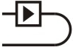 | Inštalácia v prívodnom potrubí (potrubie s vyššou teplotou)

Piktogramy prevedenia merača

 | Merač tepla
 | Merač chladu

Montáž prietokomernej časti merača tepla, tepla/chladu

Montáž SensoStar E, SensoStar Q a SensoStar U

- Pre zjednodušenie prác pri demontáži a opätovnej montáži doporučujeme pred i za merač osadiť uzatvárací ventil príslušnej svetlosti.
- Pre zvýšenie prevádzkovej spoľahlivosti je potrebné pred prietokomernú časť merača osadiť lapač mechanických nečistôt.
- Merač sa montuje až po vyčistení potrubia, po ukončení stavebných a montážnych prác, po prepláchnutí potrubia a po vykonaní tlakovej skúšky (ak ide o novo uložené potrubie).
- Pri preplachovaní potrubia a pri tlakovej skúške musia byť odstránené z potrubia pripojovacie časti a merač tepla nahradený zodpovedajúcou medzivložkou.
- Pri montáži prietokomernej časti do potrubia vždy použiť nové tesnenia.
- Počítadlo merača je možné otáčať do požadovanej polohy pre správne odčítanie.

Pokyn pre SensoStar U: Montážná poloha otočená o 90° sa doporučuje pre vykurovací systém, ktorého médium obsahuje iba malý podiel vzduchu.

Montáž SensoStar I do prípojky (EAS)
Prietokomerná časť typu MSH-IST (viacvtoková, s rozhraním pre ISTA merače) má 2" rozhranie v zmysle normy DIN EN ISO 4064-4 alebo DIN EN 14154-2 (IST) a musí byť inštalovaná bez prechodového adaptéra.

Montáž prietokomernej časti typu MSH-IST do prípojky
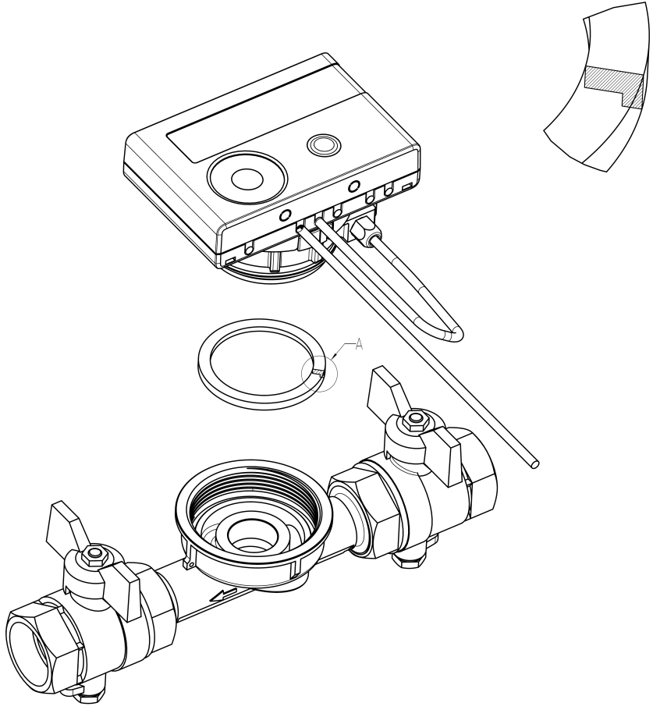
- Prepláchnuť potrubie v zmyse technologických pravidiel. Uzatvoriť prívod teplonosného/chladnosného média.
- Otvoriť vypúšťací otvor na uzatváracom ventile – uvoľnenie tlaku.
- Vyprázdniť uzatvorené časti potrubného systému.
- Skontrolovať smer prietoku prípojkou!
- Odstrániť z prípojky prepadovú misku alebo pôvodný merač tepla pomocou kľúča s hákom.
- Odstrániť pôvodné tesnenia. Skontrolovať stav tesniacich plôch a závitov v prípade potreby očistiť vhodnými prostriedkami.
- Do prípojky vložiť nové tesnenie hladkým povrchom smerom hore.
- Tenkou vrstvou potravinárskeho maziva namazať vonkajší závit prietokomernej časti merača.
- Skontrolovať správne osadenie O-krúžku.
- Najskôr ručne zaskrutkovať merač a následne utiahnuť hákovým kľúčom až na kovový doraz.
- Počítadlo natočiť do správnej polohy pre odčítanie alebo ho vyňať.

Montáž SensoStar T do prípojky (AAS)
Prietokomerná časť typu MSH-TE1 (viacvtoková, s rozhraním pre merače TECHEM) má závit M62x2 v zmysle normy DIN EN ISO 4064-4 alebo DIN EN 14154-2 (TE1) a musí byť inštalovaná do prechodového adaptéra.

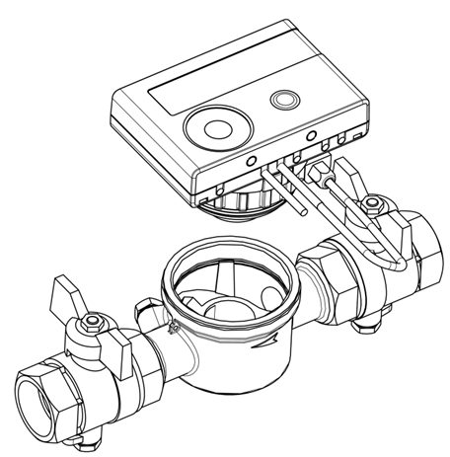
Montáž prietokomernej časti typu MSH-TE1 do prípojky
- Prepláchnuť potrubie v zmyse technologických pravidiel. Uzatvoriť prívod teplonosného/chladnosného média.
- Otvoriť vypúšťací otvor na uzatváracom ventile – uvoľnenie tlaku.
- Vyprázdniť uzatvorené časti potrubného systému.
- Skontrolovať smer prietoku prípojkou!
- Odstrániť z prípojky prepadovú misku alebo pôvodný merač tepla pomocou kľúča s hákom.
- Odstrániť pôvodné tesnenia. Skontrolovať stav tesniacich plôch a závitov v prípade potreby očistiť vhodnými prostriedkami.
- Tenkou vrstvou potravinárskeho maziva namazať vonkajší závit prietokomernej časti merača.
- Skontrolovať správné osadenie O-krúžku.
- Najskôr ručne zaskrutkovať merač a následne utiahnuť hákovým kľúčom až na kovový doraz.
- Počítadlo natočiť do správnej polohy pre odčítanie alebo ho vyňať.

Montáž SensoStar M do prípojky (závit M60x1,5)
Prietokomerná časť typu MSH-M60 (viacvtoková, s rozhraním pre merače Minol) má závit M60x1,5 v zmysle normy DIN EN ISO 4064-4 alebo DIN EN 14154-2 (M60) a musí byť inštalovaná bez prechodového adaptéra.

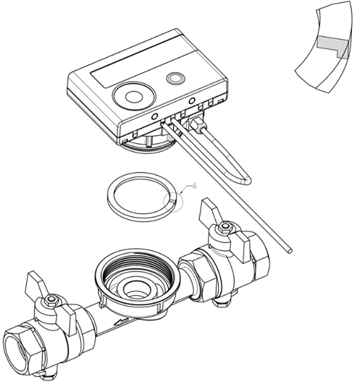
Montáž snímača prietoku typu MSH-M60 do prípojky
- Prepláchnuť potrubie v zmyse technologických pravidiel. Uzatvoriť prívod teplonosného/chladnosného média.
- Otvoriť vypúšťací otvor na uzatváracom ventile – uvoľnenie tlaku.
- Vyprázdniť uzatvorené časti potrubného systému.
- Skontrolovať smer prietoku prípojkou!
- Odstrániť z prípojky prepadovú misku alebo pôvodný merač tepla pomocou kľúča s hákom.
- Odstrániť pôvodné tesnenia. Skontrolovať stav tesniacich plôch a závitov v prípade potreby očistiť vhodnými prostriedkami.
- Do prípojky vložiť nové tesnenie hladkým povrchom smerom hore.
- Tenkou vrstvou potravinárskeho potravinového maziva namazať vonkajší závit prietokomernej časti merača.
- Skontrolovať správne osadenie O-krúžku.
- Najskôr ručne zaskrutkovať merač a následne utiahnuť hákovým kľúčom až na kovový doraz.
- Počítadlo natočiť do správnej polohy pre odčítanie alebo ho vyňať.

Montáž SensoStar A do prípojky (EAT M77x1,5)
Prietokomerná časť typu MSH-A1 (viacvtoková, s rozhraním pre merač Allmess/Itron) má závit M77x1,5 v zmysle normy DIN EN ISO 4064-4 alebo DIN EN 14154-2 (A1) a musí byť inštalovaná do prechodového adaptéra.

Montáž snímača prietoku typu MSH-A1 do prípojky
- Prepláchnuť potrubie v zmyse technologických pravidiel. Uzatvoriť prívod teplonosného/chladnosného média.
- Otvoriť vypúšťací otvor na uzatváracom ventile – uvoľnenie tlaku.
- Vyprázdniť uzatvorené časti potrubného systému.
- Skontrolovať smer prietoku prípojkou!
- Odstrániť z prípojky prepadovú misku alebo pôvodný merač tepla pomocou kľúča s hákom.
- Pokiaľ je namontovaný (plastový) adaptér, vytiahnuť ho.
- Skontrolovať stav tesniacich plôch a závitov, v prípade potreby očistiť vhodnými prostriedkami.
- Tenkou vrstvou potravinárskeho maziva namazať vonkajší závit M77x1,5 prietokomernej časti merača tepla a O-krúžok 66,35x2,62. Vložiť merač.
- Najskôr ručne zaskrutkovať a následne utiahnuť hákovým kľúčom až na kovový doraz.
- Počítadlo natočiť do správnej polohy pre odčítanie alebo ho vyňať.
- Po montáži musí technik zabezpečiť merač voči neoprávnenej manipulácii priloženou číslovanou lepenou plombou: Plomba musí být nalepená na spoji prípojky a snímač prietoku . Dodatočnú nálepku s čiarovým kódom použít k dokumentačným účelom.
Pozor: Pri inštalácii dbať na správny smer prúdenia (šípka na vonkajšej strane spojky a na spodnej strane plastového adaptéra). Taktiež dbať na správné pripevnenie slepého otvoru v plastovom adaptéri ku kovovému kolíku v spodnej časti prípojky na odtoku (vo výnimočných prípadoch môže kolík prípadne chýbať). Nezáleží na tom, či šípky smeru prietoku na prípojke a snímači prietoku zodpovedajú montáži a funkcii.

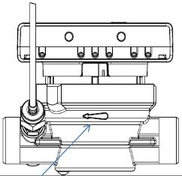
Slepý otvor
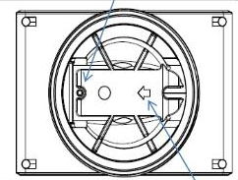

Smer prietoku
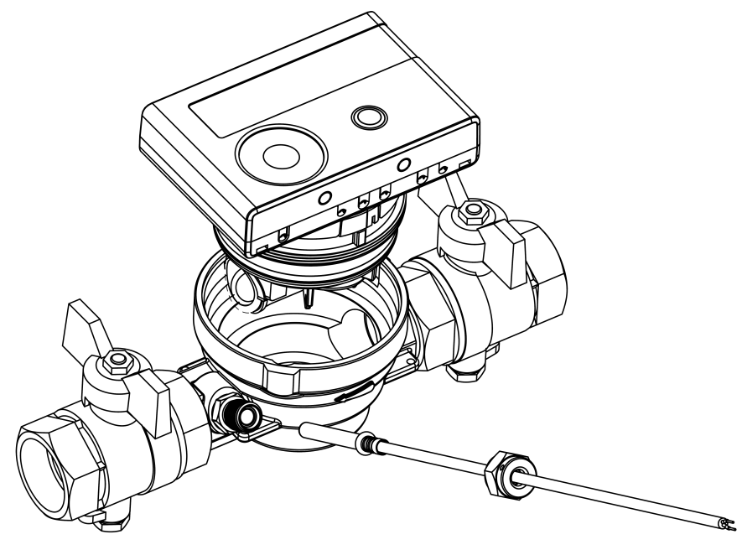

Split verzia – možnosť oddelenia počítadla
V prípade split verzie je možné sňať počítadlo z prietokomernej časti, čo umožňuje montáž v obmedzenom priestore. Pre oddelenie počítadla ho vysuňte smerom hore.

Počítadlo sa v prípade oddelenej montáže montuje na stenový držiak, ktorý je pri dodávke zacvaknutý na rozdeľovacom adaptéri prietokomernej časti merača.
Odňať počítadlo. Pevne pridržať rozdeľovací adaptér a otáčať stenovým držiakom proti smeru hodinových ručičiek pokiaľ sa držiak neoddelí od adaptéra. Následne držiak pripevniť plochou stranou k stene na požadované inštalačné miesto na stene.

Príklady montáže, kedy je požadovaná oddelená montáž počítadla:
V prípade inštalácie prevedenia merača tepla/chladu.
V prípade vysokoteplotného prevedenia SensoStar U (teplota média do 130 °C) pre meranie tepla a vysokoteplotného prevedenia SensoStar U (teplota média do 120 °C) pre meranie tepla/chladu.

Montáž odporových snímačov teploty
V prípade montáže merača tepla s oboma vyvedenými odporovými snímačmi teploty /symetrické prevedenie/ je potrebné sa uistiť, že odporový snímač teploty, ktorý je inštalovaný do tej istej vetvy vykurovacieho systému ako prietokomerná časť merača má štítok s nasledovným označením:
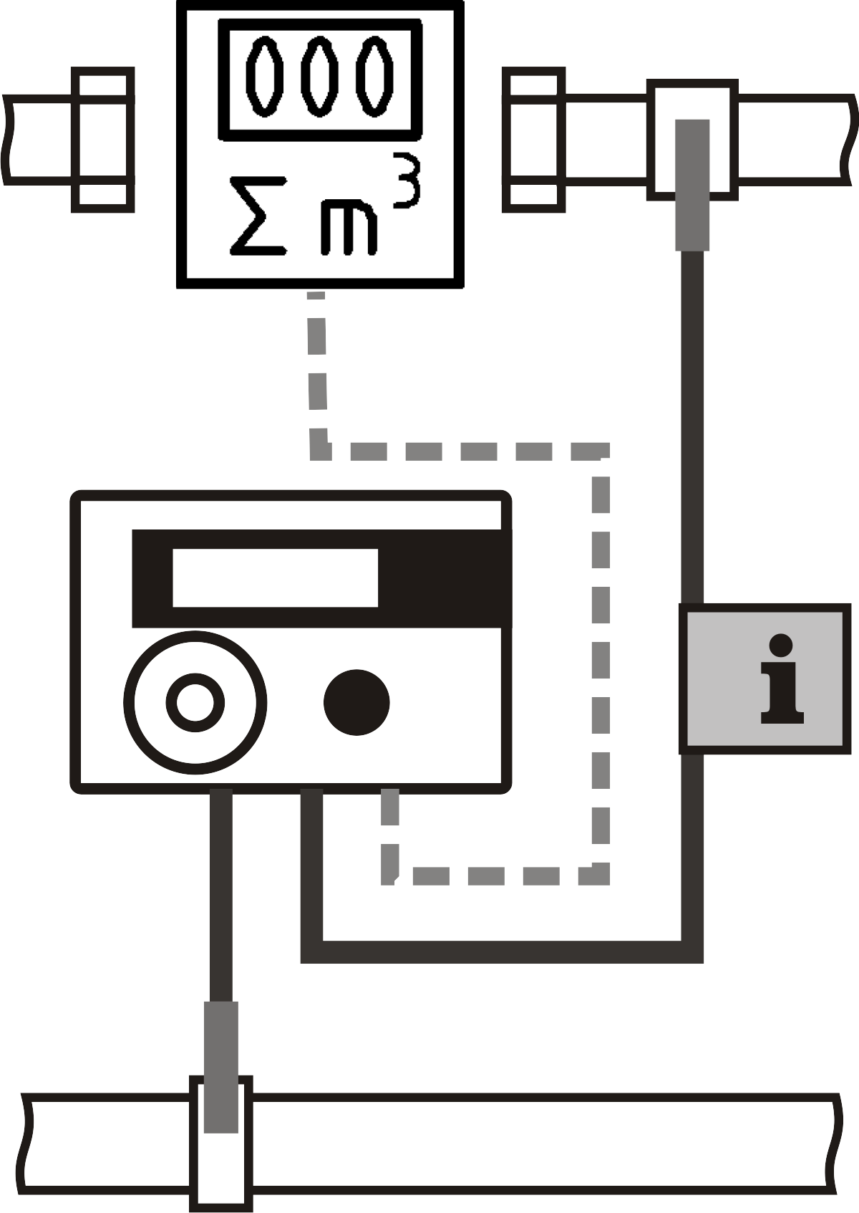

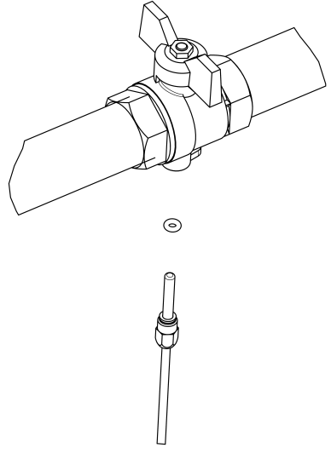

Priama montáž odporového snímača teploty (montáž do guľového ventilu alebo T-kusu )
- Odstrániť záslepku ( pôvodný odporový snímač spolu s tesnením ) použitý O-krúžok
- Sňať O-krúžok z odporového snímača teploty a vložiť ho do spodnej časti závitového pripojenia guľového ventilu alebo T-kusu.
- Minimálne 150 mm odporového snímača teploty vsunúť do guľového ventilu alebo T-kusu. Je potrebné uistiť sa, že špička odporového snímača teploty sa nedotýka dna guľového ventilu, resp. T-kusu.
- Uzatváracia plastová svorka, ktorá je zaistená v ryhe odporového snímača teploty nesmie byť posunutá.

6.2 Priama montáž odporových snímačov teploty 6 mm merača SensoStar A
Dôležité upozornenie: Zatvoriť uzatváracie ventily a uistiť sa, že pri odstraňovaní slepej zátky alebo už inštalovaného odporového snímača teploty nevytečie žiadna teplá/horúca voda!
- Príprava odporových snímačov teploty : (prívodná i spätná vetva ): vždy do prvej drážky (pri pohľade zvrchu/zhora ochranného obalu)odporového snímača teploty od jeho umiestniť O-krúžok
- Umiestniť odporový snímač teploty a jeho polohu zaistiť pomocou mosadzných prevlečných matíc.
- Otvoriť všetky guľové ventily a skontrolovať tesnenia inštalačných miest.
- Montážne miesto opatriť montážnou plombou .

Uvedenie do prevádzky
- Pomaly otvoriť uzatváracie ventily v prívodnej i spätnej vetve systému.
- Skontrolovať tesnosť závitových pripojení.

Skontrolovať nasledovné:
- Sú všetky uzatváracie ventily otvorené?
- Má merač správnu veľkosť?
- Je systém vykurovania (vykurovania / chladenia) priechodný – nie je upchatý filter nečistôt?
- Je odporový snímač teploty, ktorý je umiestnený v prietokomernej časti merača, nainštalovaný v zmysle požiadaviek?
- Zodpovedá šípka umiestnená na prietokomernej časti merača skutočnému smeru toku?
- Preveriť správnosť zobrazovania pretečeného objemu a tepotného rozdielu.
V prípade preverenia správnej funkcie merača tepla opatriť montážne miesta odporových snímačov teploty a prietokomernej časti montážnou plombou zabezpečujúcou ochranu voči nepovoleným zásahom.

Displej - Zobrazovanie
Počítadlo je vybavené 8-miestnym LCD displejom, ktorý zobrazuje čísl ice a doplnkové znaky.
Údaje sú zobrazované v 5-tich zobrazovacích úrovniach. Všetky dáta sú dostupné stlačením tlačidla počítadla.
Merač v štandardnom režime zobrazuje dáta v prvej zobrazovacej úrovni. Cca 4-sekundovým stlačním tlačidla počítadla zobrazovanie automaticky prejde na ďalšiu zobrazovaciu úroveň. Požadovaná úroveň zobrazovania sa dosiahne podržaním tlačidla.
V prípade, že v priebehu 2 minút nenastane stlačenie tlačidla, vráti sa displej automaticky do prvej (základnej zobrazovacej úrovne).

Prvá zobrazovacia úroveň / hlavná úroveň:

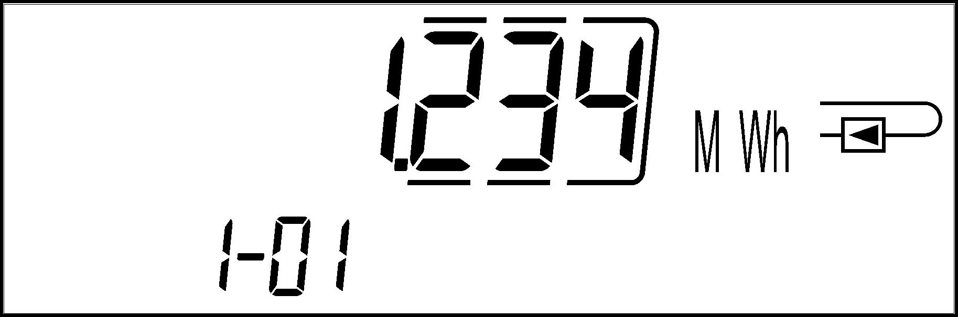  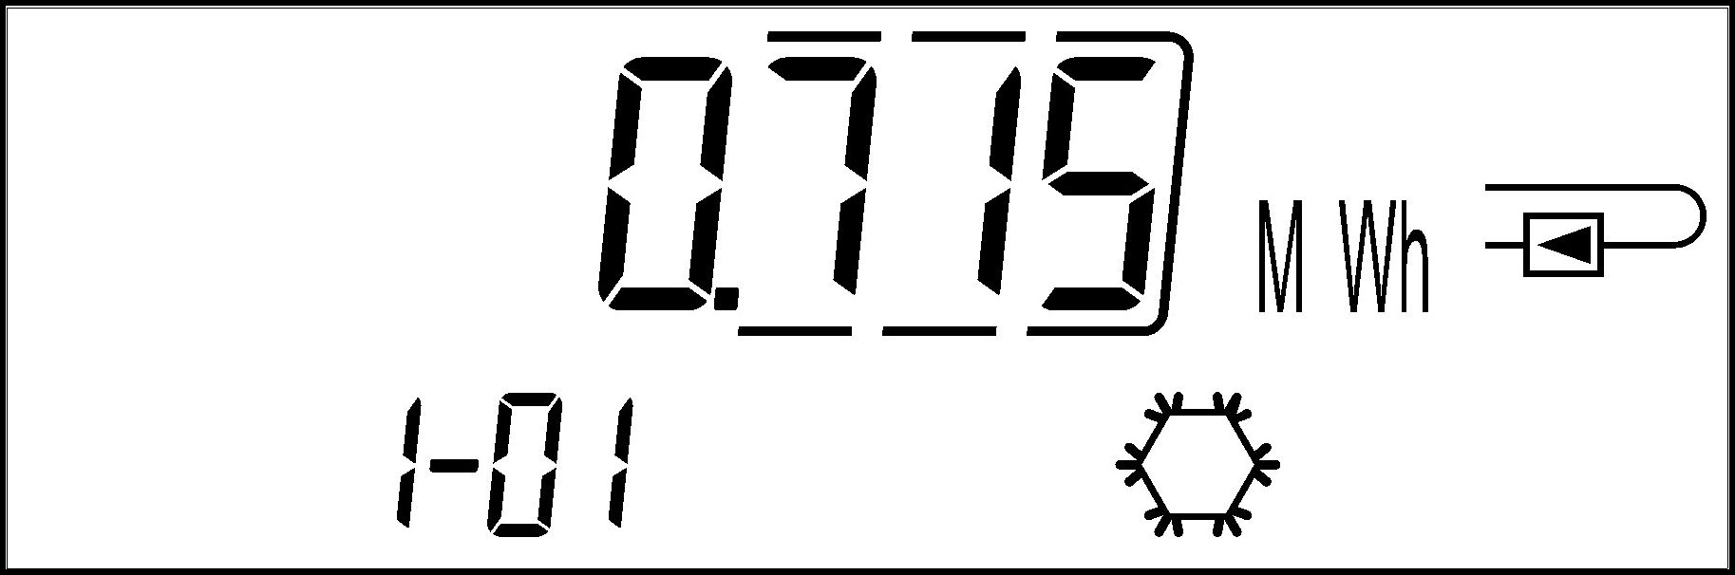  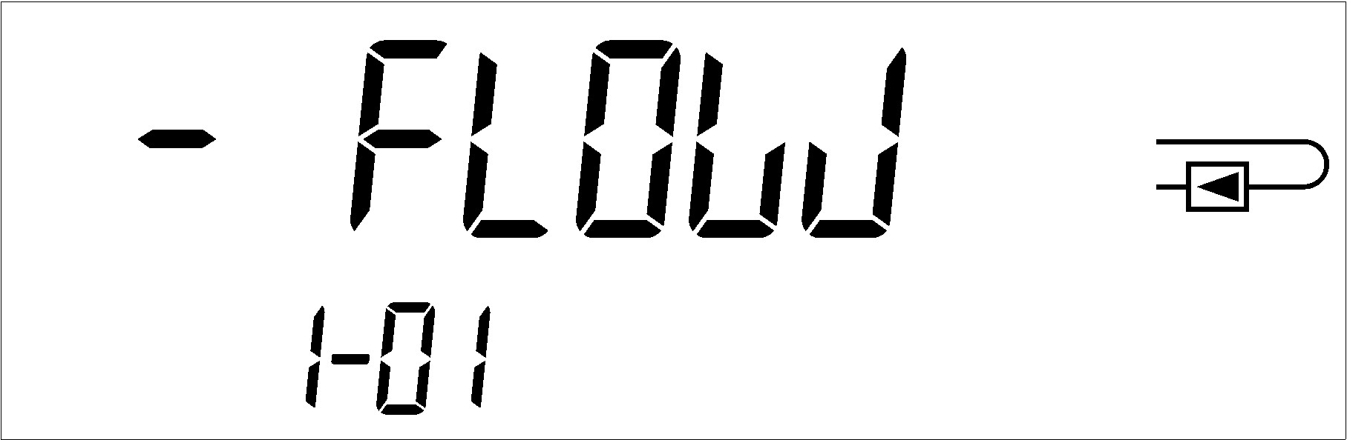  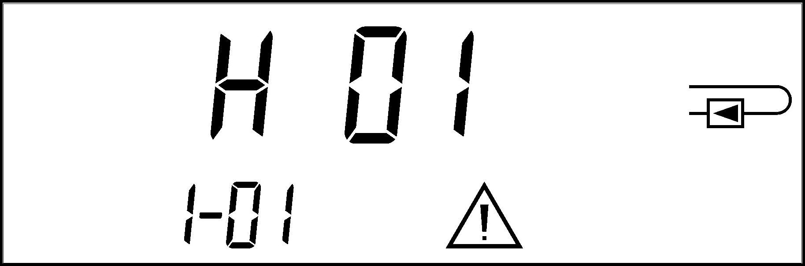  1) Kumulované množstvo energie pre teplo  (štandardné zobrazenie);  Zobrazenie zmeny:  Kumulované množstvo energie pre chlad(pre merač teplo/chlad);  spätný tok;  kód chyby (pokiaľ sa chyba vyskytla) | 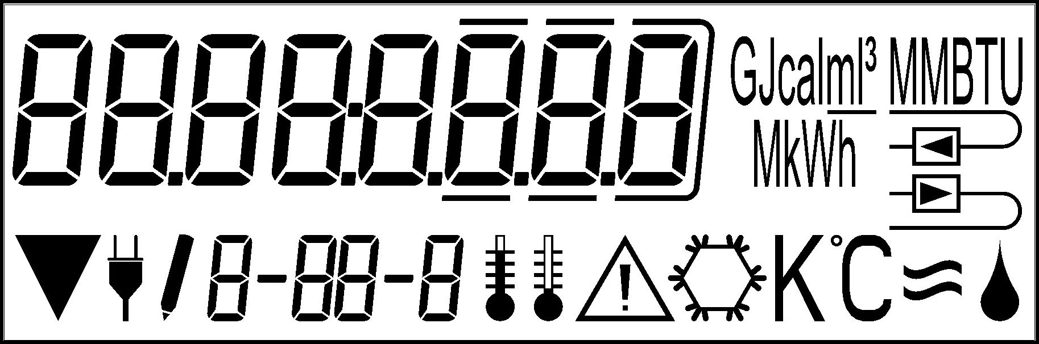  2) Test segmentov zap/vyp (súčasne zobrazené všetky zobrazovacie polia) | 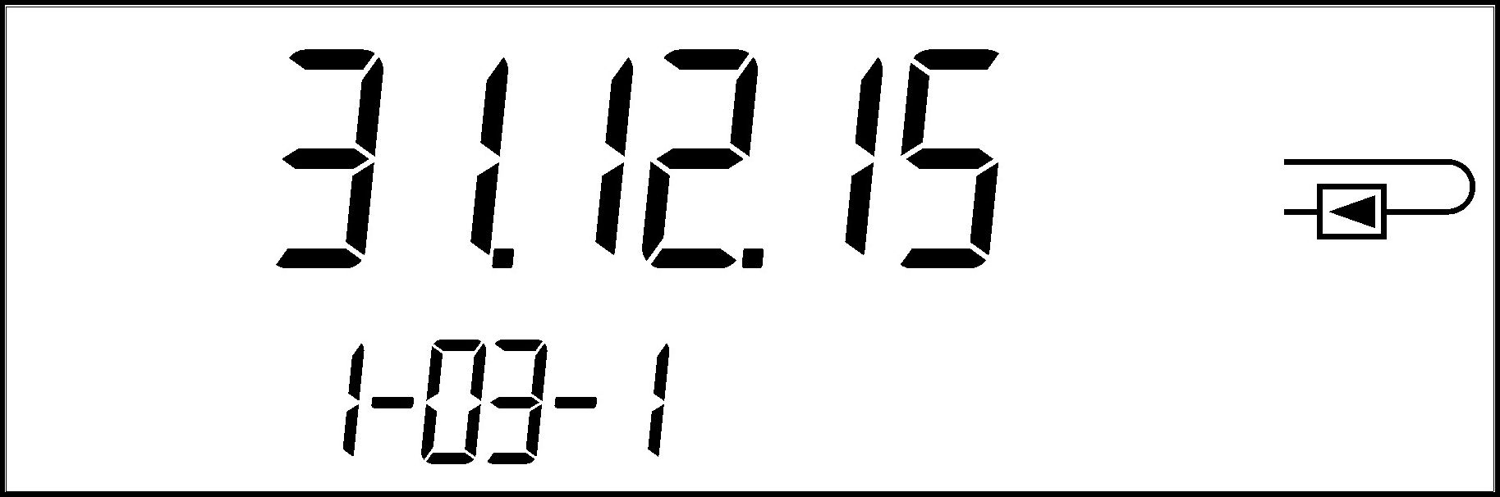  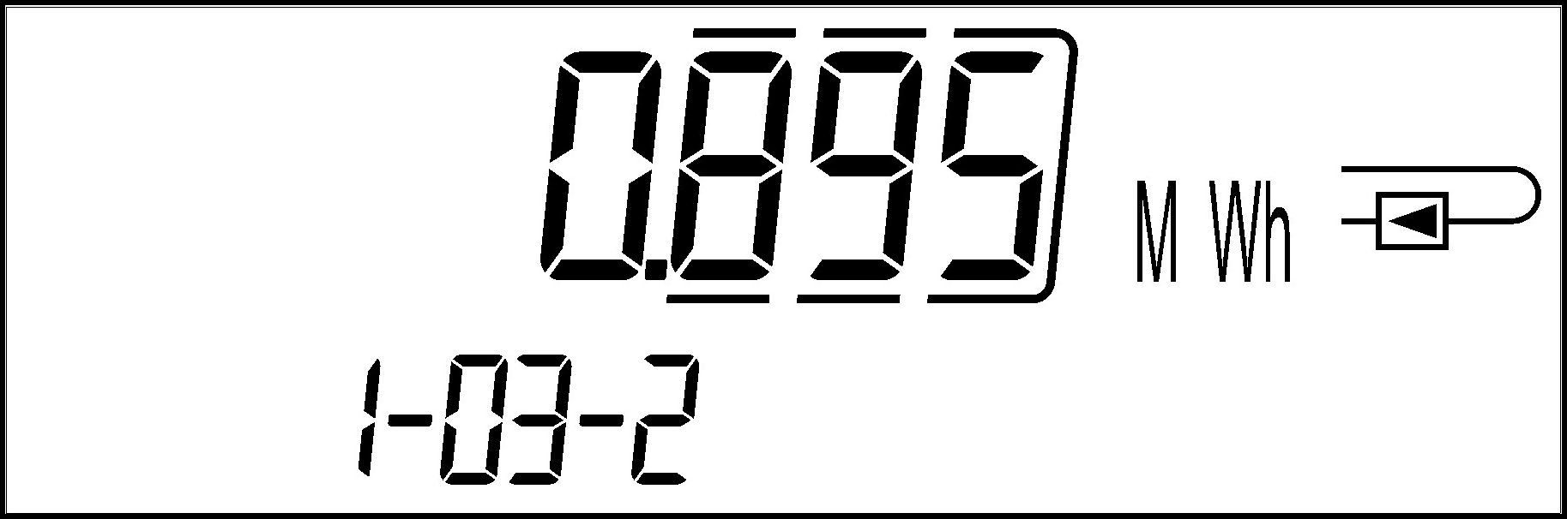  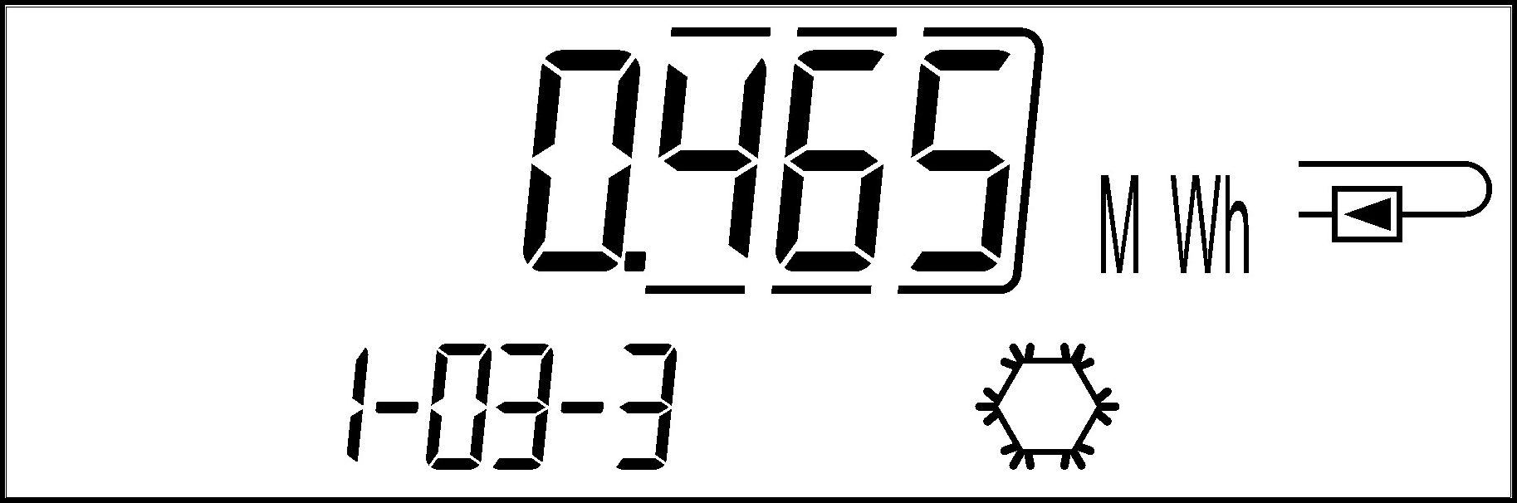  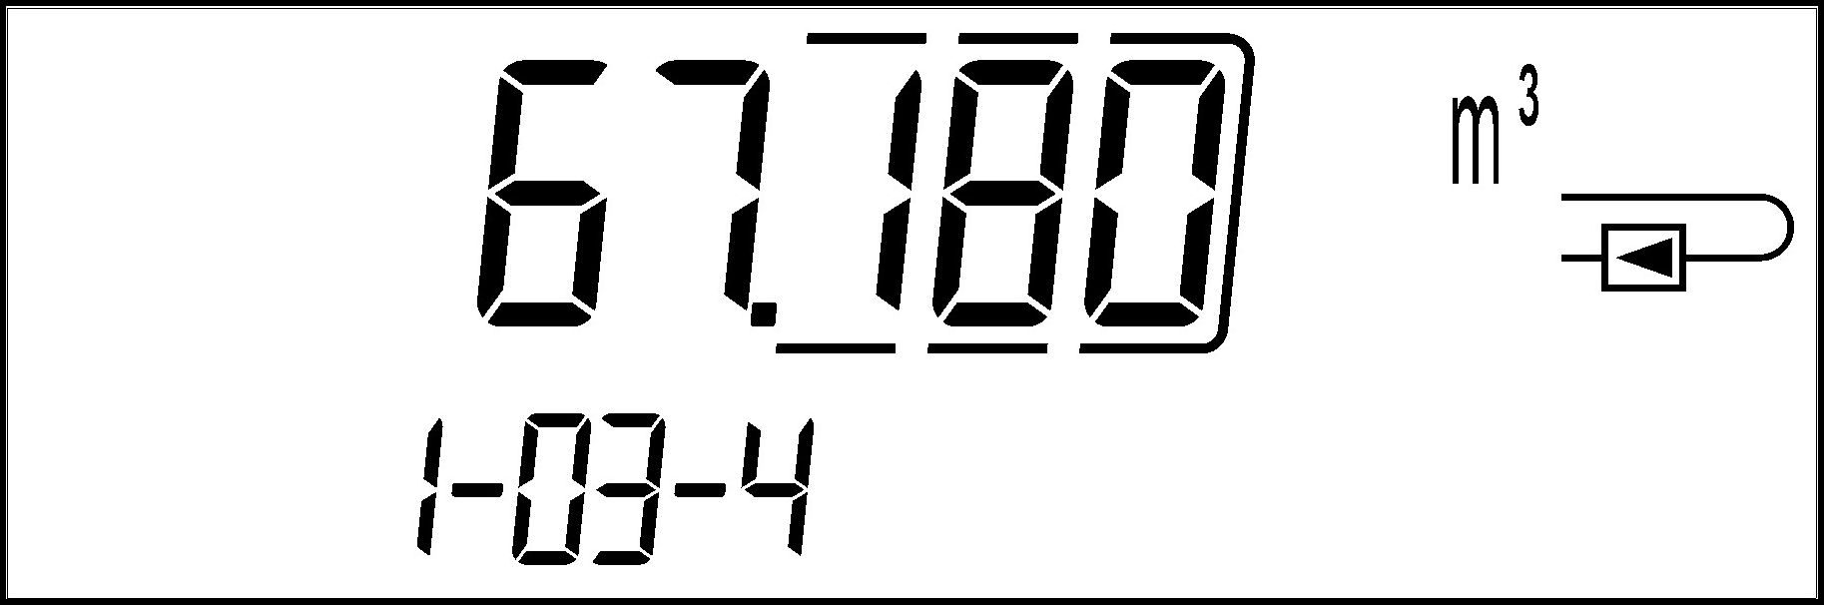  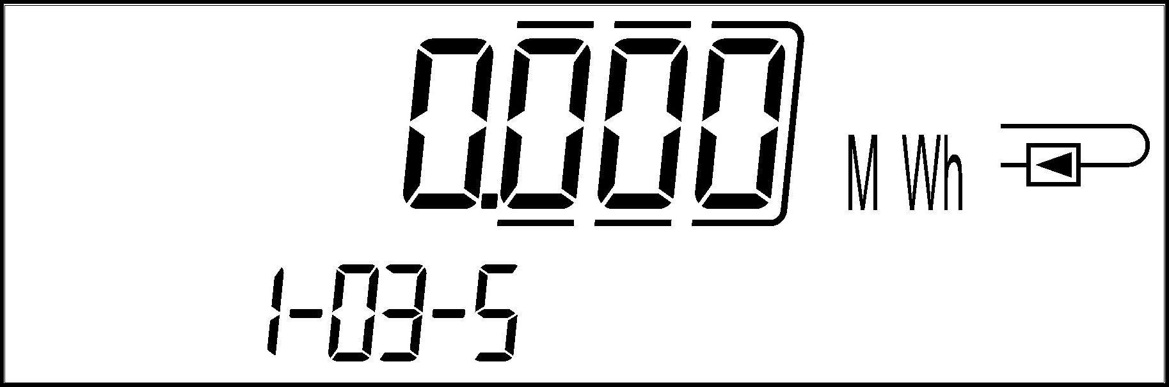  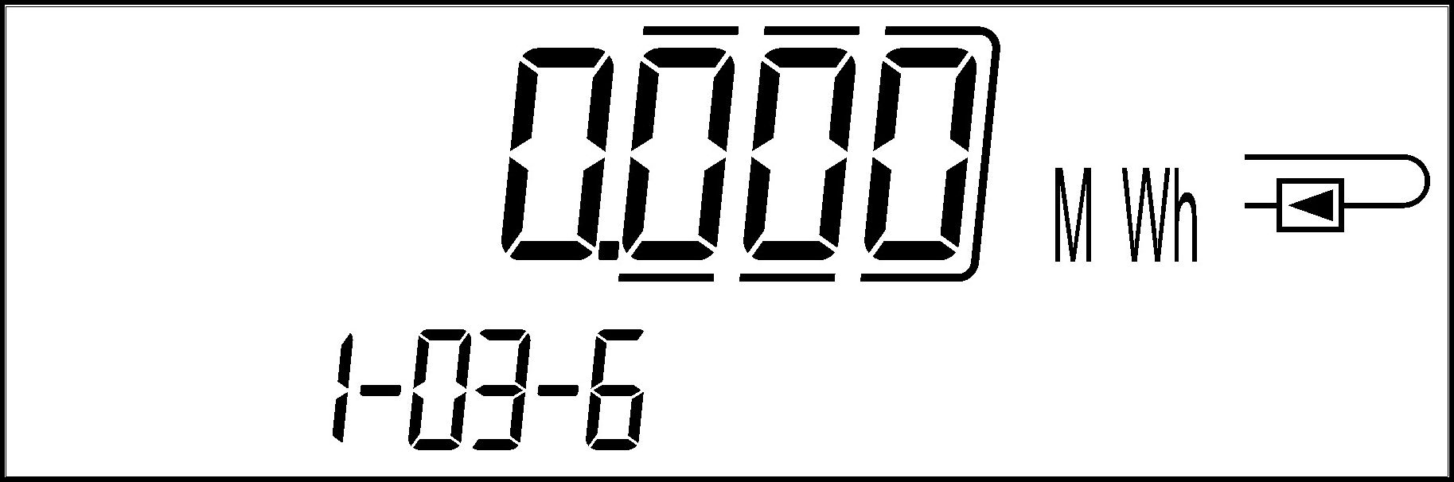  3) Posledný odpočtový dátum  striedavo zobrazovaný so spotrebovaným množstvom energie (resp. chladu),  pretečený objem,  Hodnota tarifného registra 1,  Hodnota tarifného registra 2  k poslednému odpočtovému dňu.¹⁾  (S vhodným modulom sú dostupné i 3 hodnoty impulzných vstupov.²⁾) | 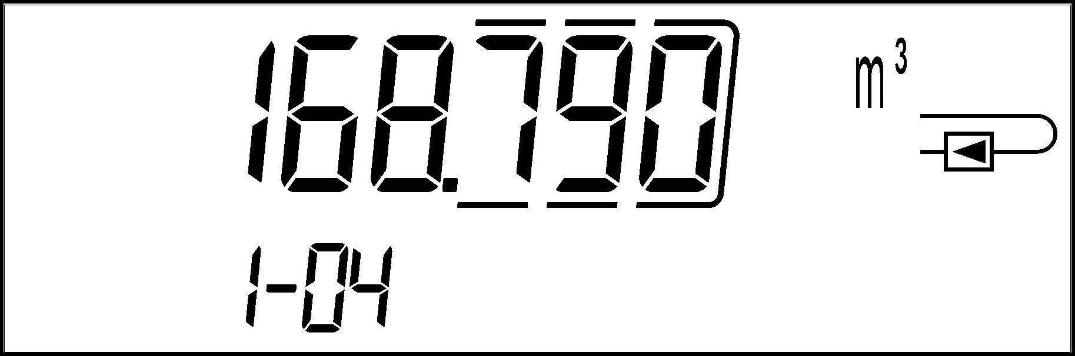  4) Kumulovaný pretečený objem v m³
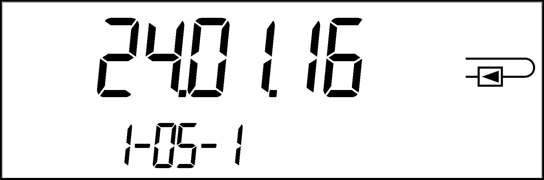  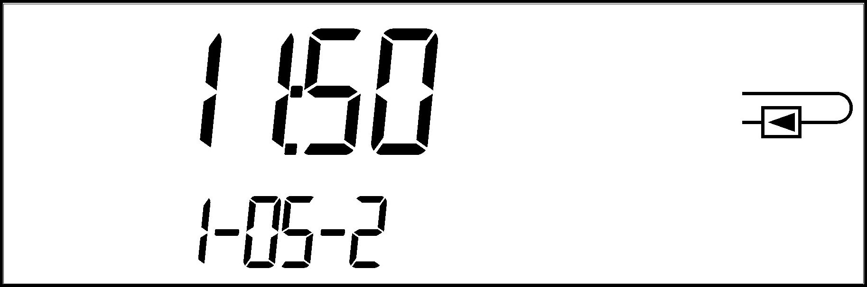  5) Aktuálny dátum  striedavo zobrazovaný s časom | 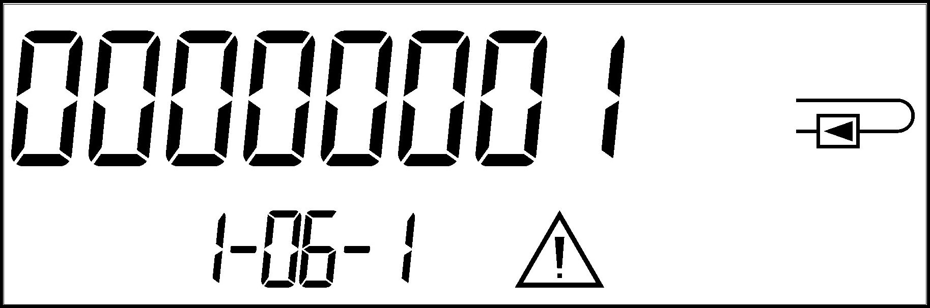  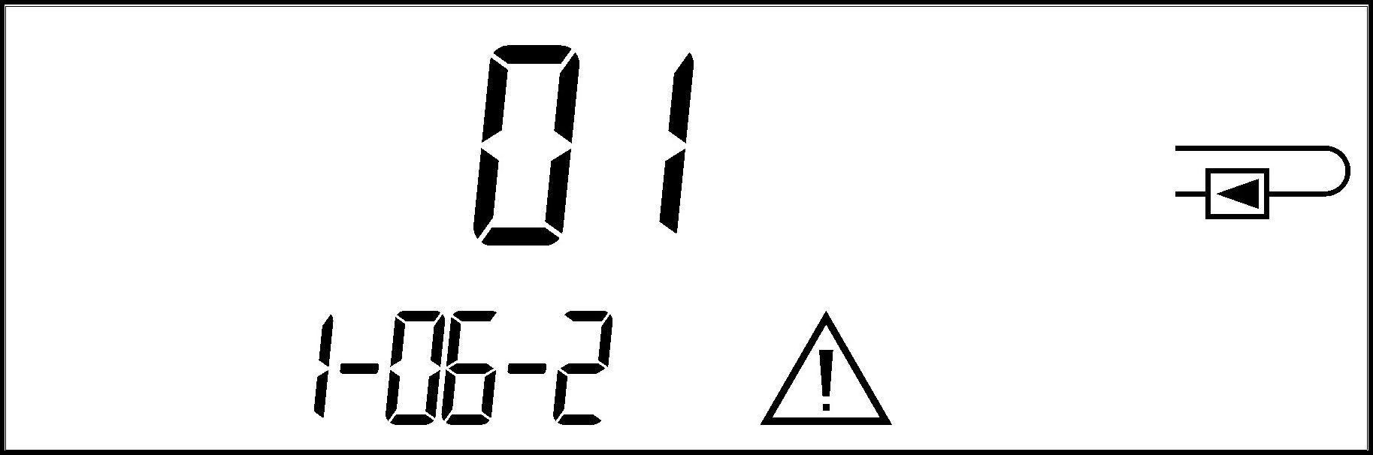  6) Zobrazenie upozornení  (striedavo binárne a hexadecimálne zobrazenie) | 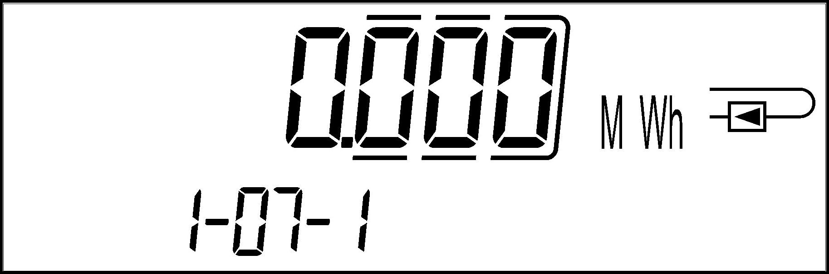  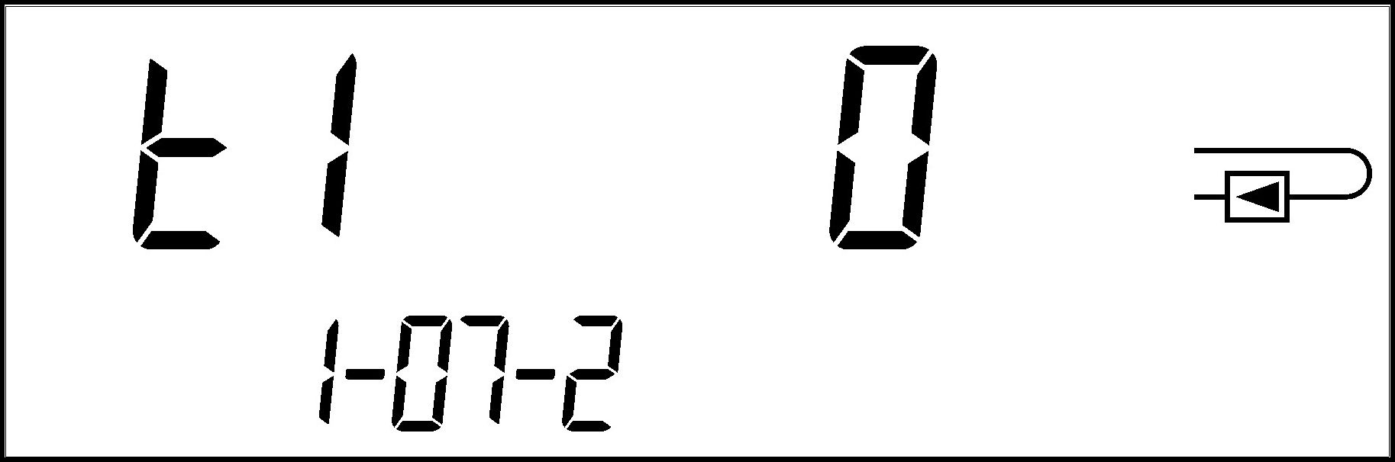  7) Tarifný register 1:  Hodnota sa strieda s číslom tarifného registra a kritériami tarify |  | 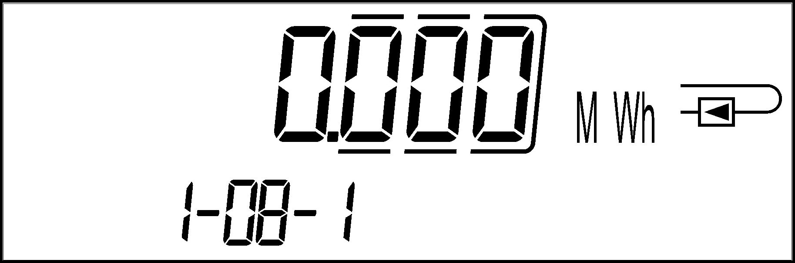  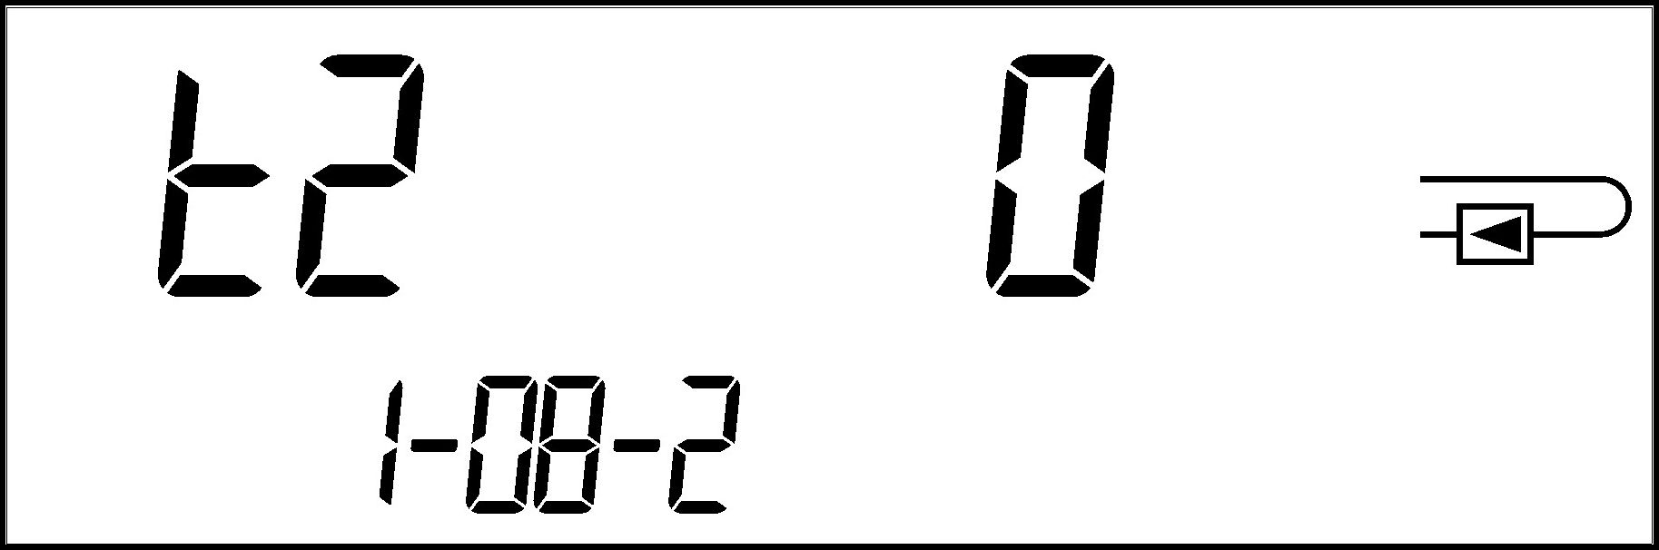  8) Tarifný register 2:  Hodnota sa strieda s číslom tarifného registra a kritériami tarify
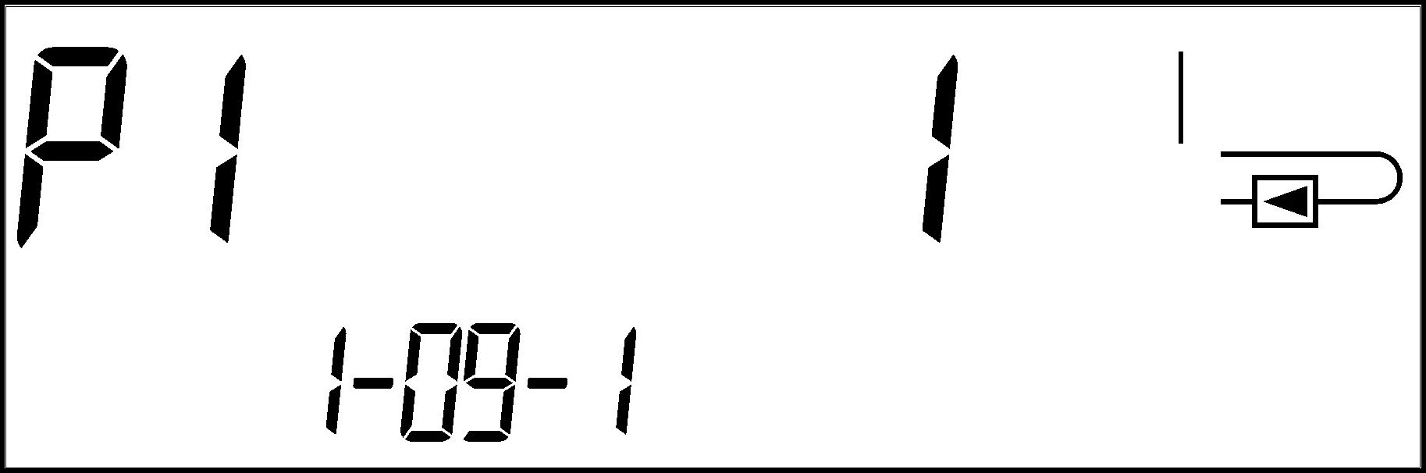  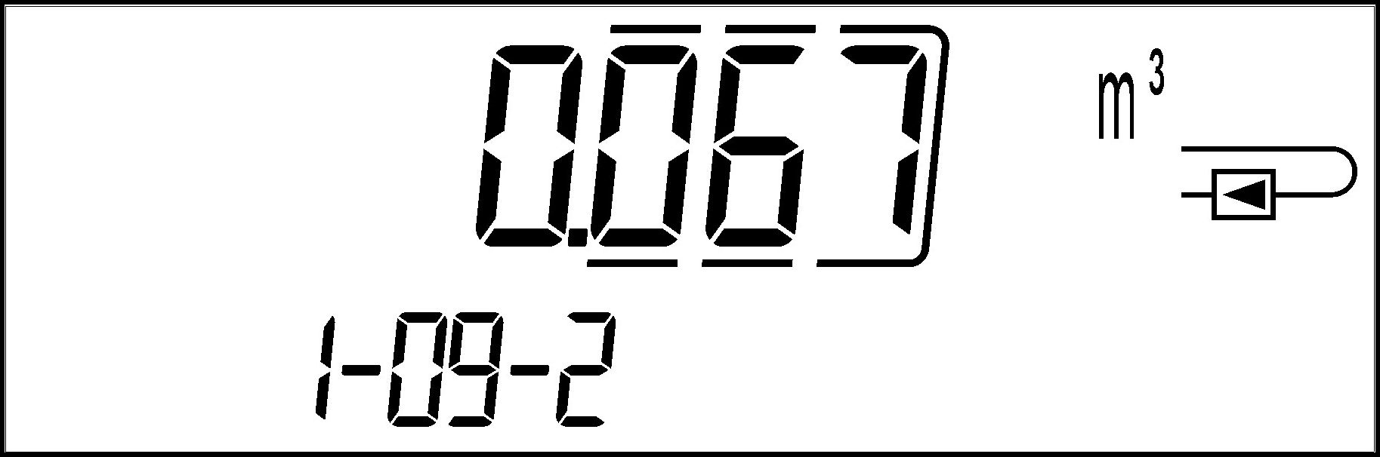  9) Impulzný vstup 1:  Stav sa striedavo zobrazuje s hodnotou impulzu²⁾ | 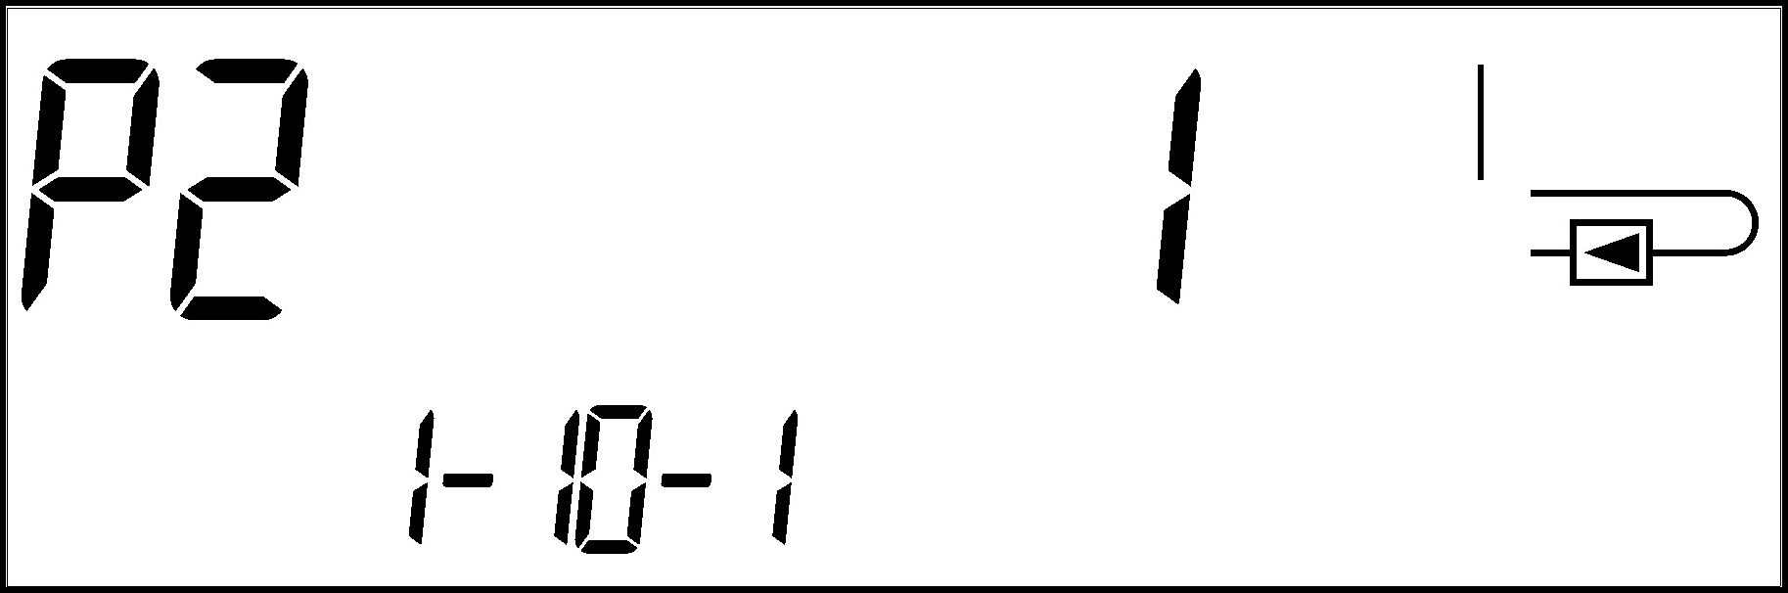  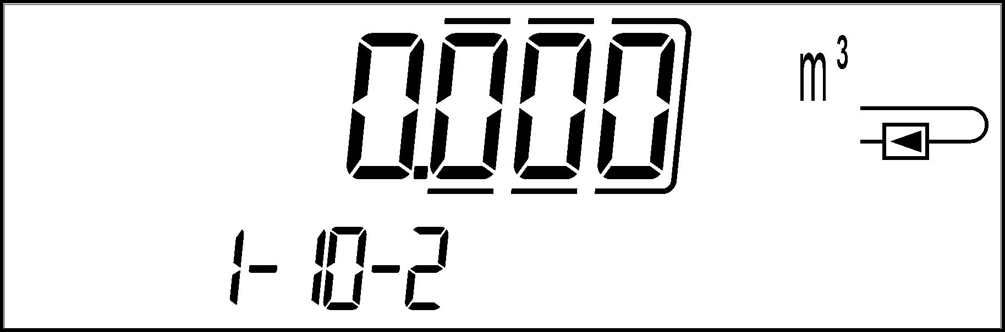  10) Impulzný vstup 2:  Stav sa striedavo zobrazuje s hodnotou impulzu²⁾ | 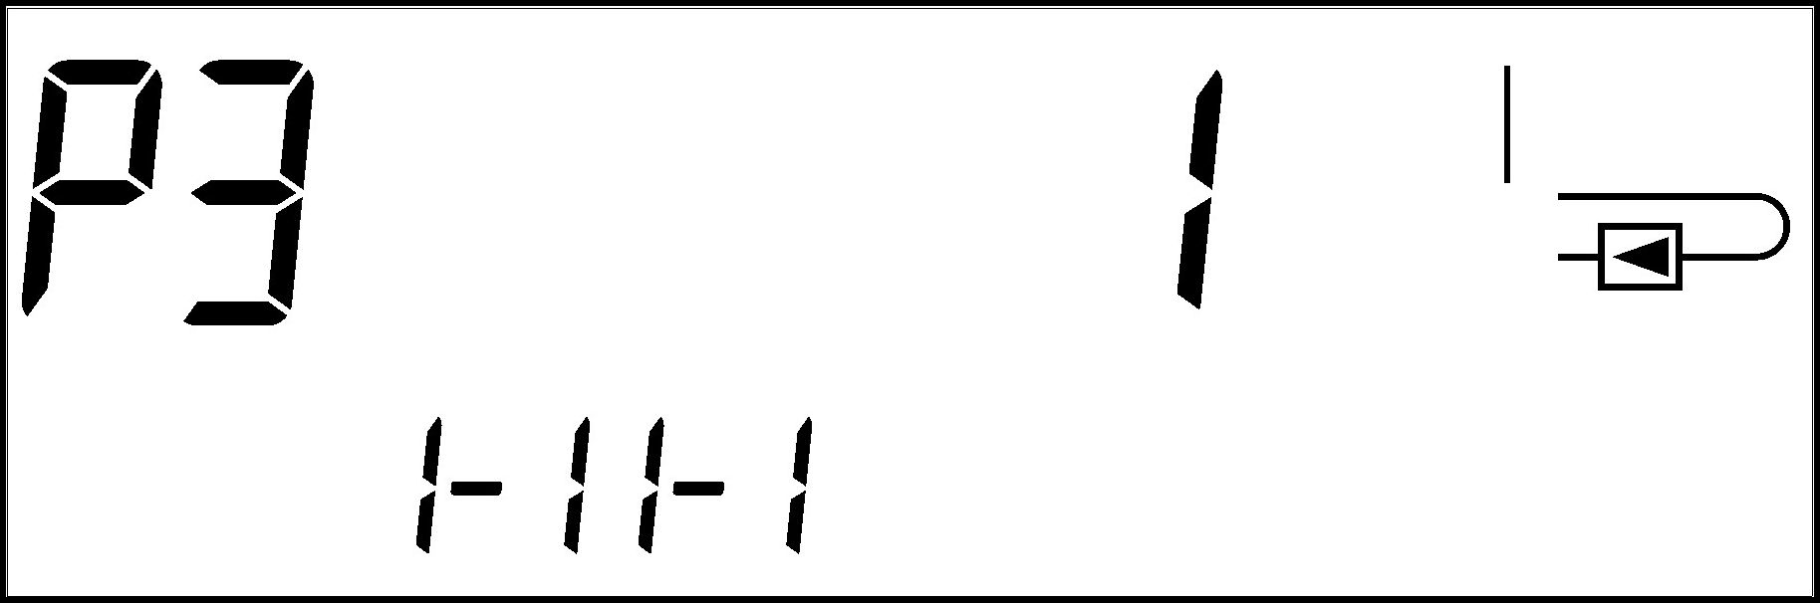  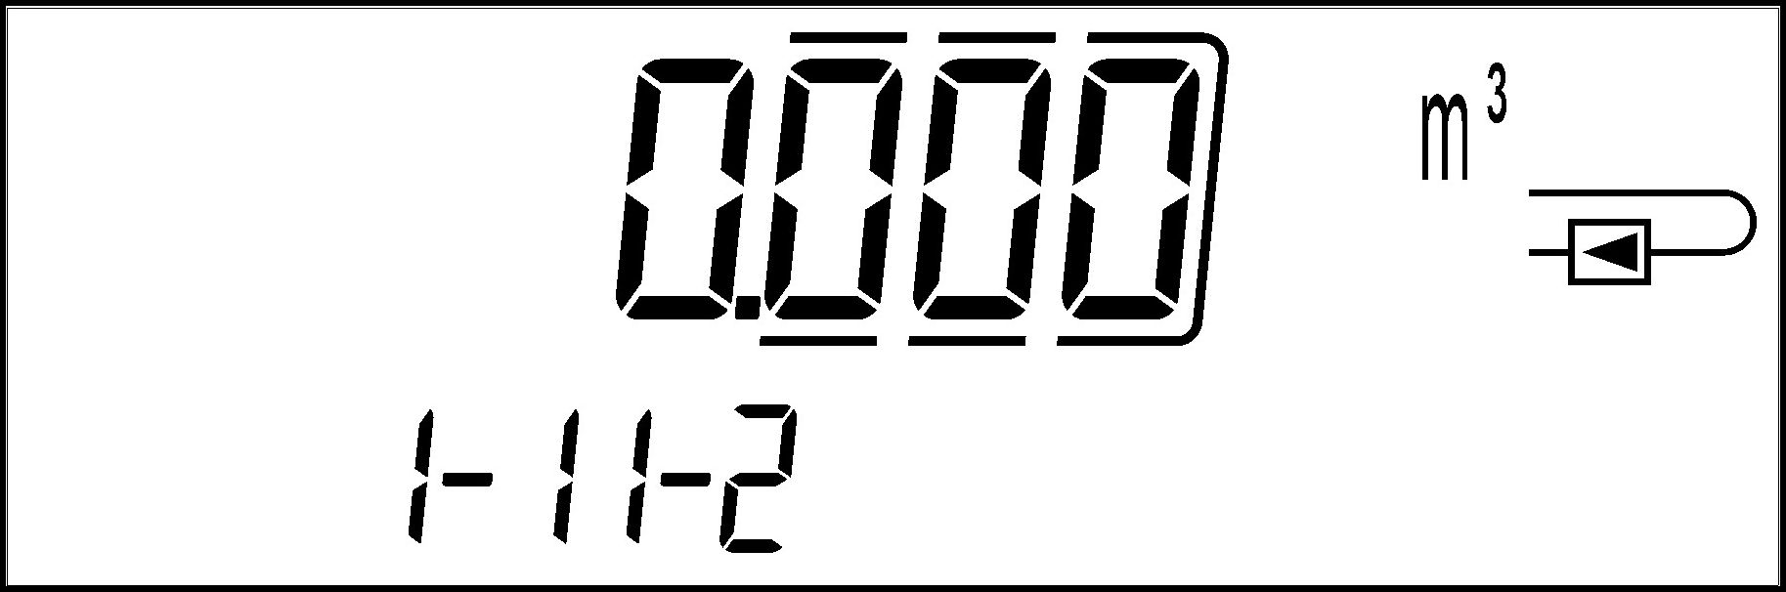  11) Impulzný vstup 3:  Stav sa striedavo zobrazuje s hodnotou impulzu²⁾⁾
¹⁾ Posledný deň mesiaca / 15. deň mesiaca (v prípade polmesačných hodnôt) sa zobrazuje 0 pre spotrebu a dátum.
²⁾ 3 impulzné vstupy sú voliteľné – jedna z možností komunikačných modulov. Hodnota sa nastaví prostredníctvom programu „Device Monitor“.

Druhá zobrazovacia úroveň / technická úroveň:

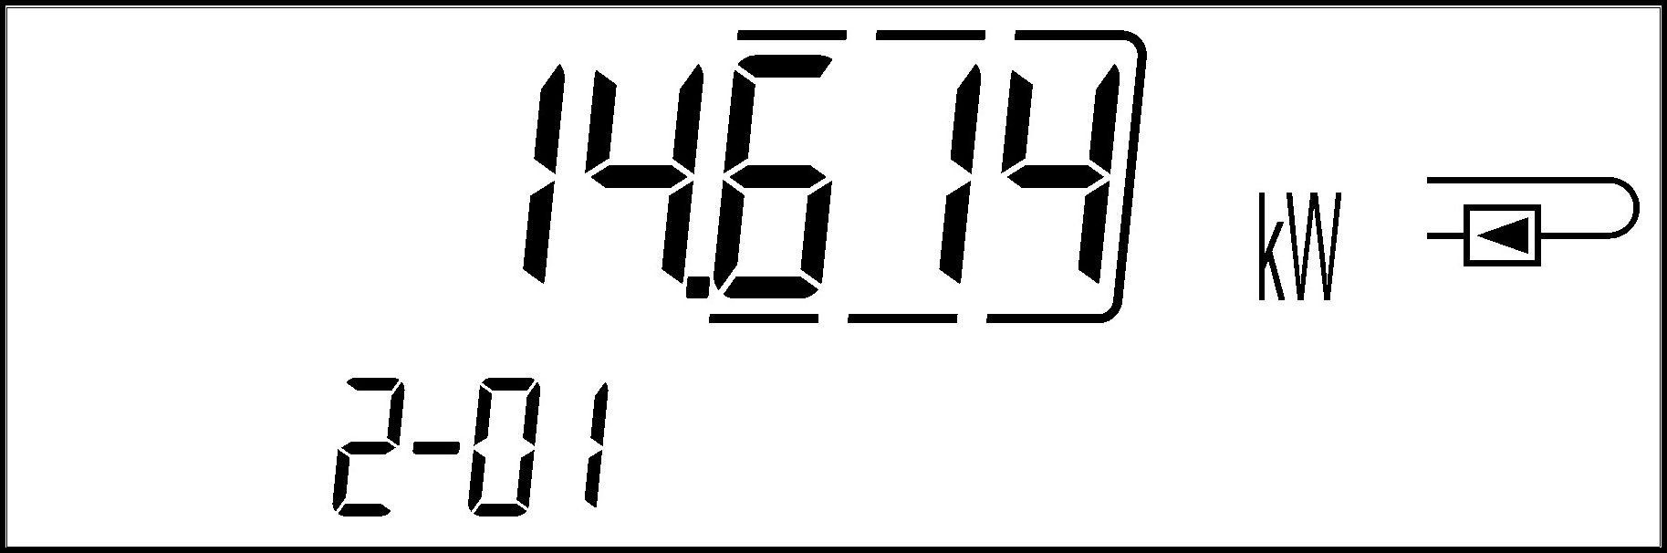  1) Aktuálny výkon v kWh | 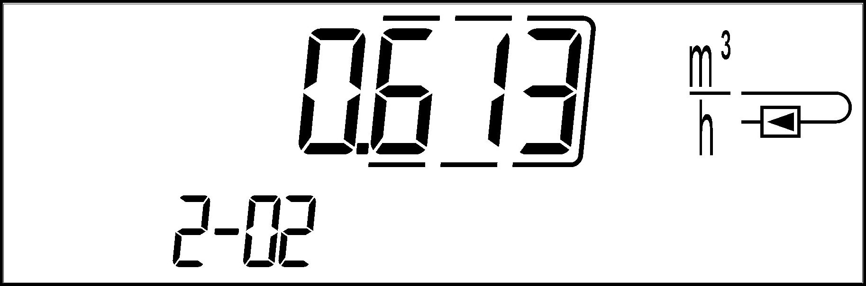  2) Aktuálny prietok v m³/h. (Pri spätnom toku sa zobrazí záporná hodnota.) | 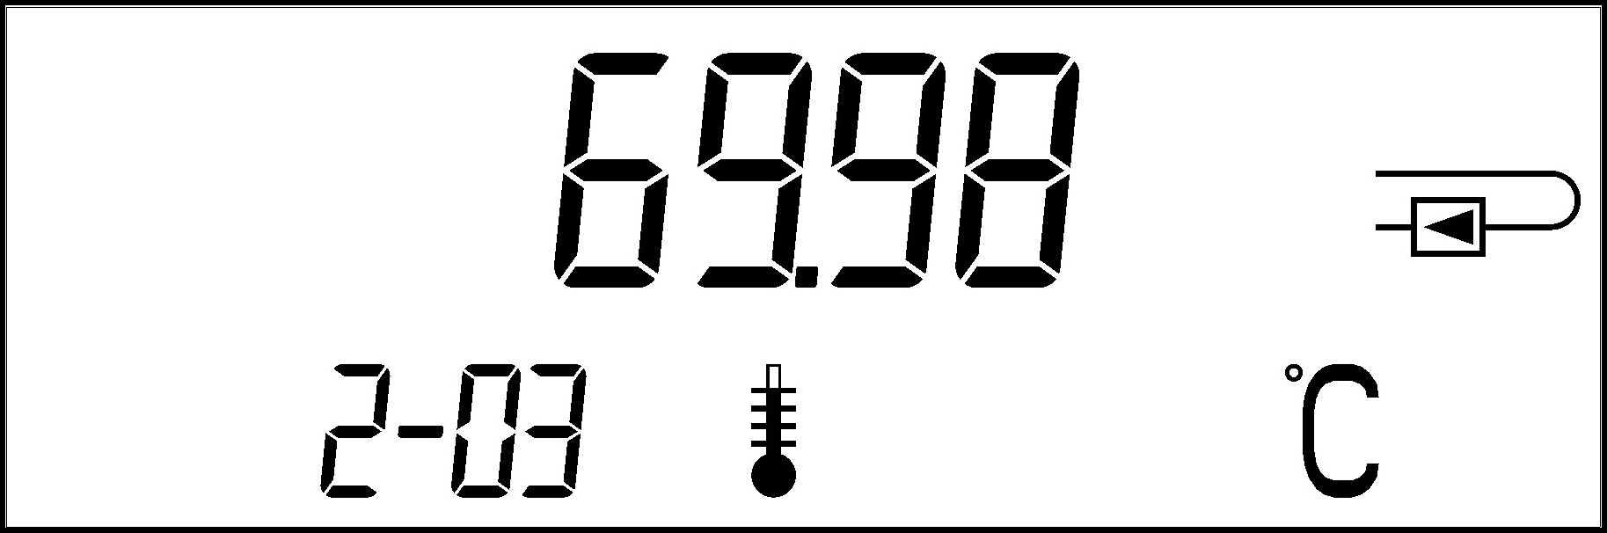  3) Teplota v prívodnej vetve v °C | 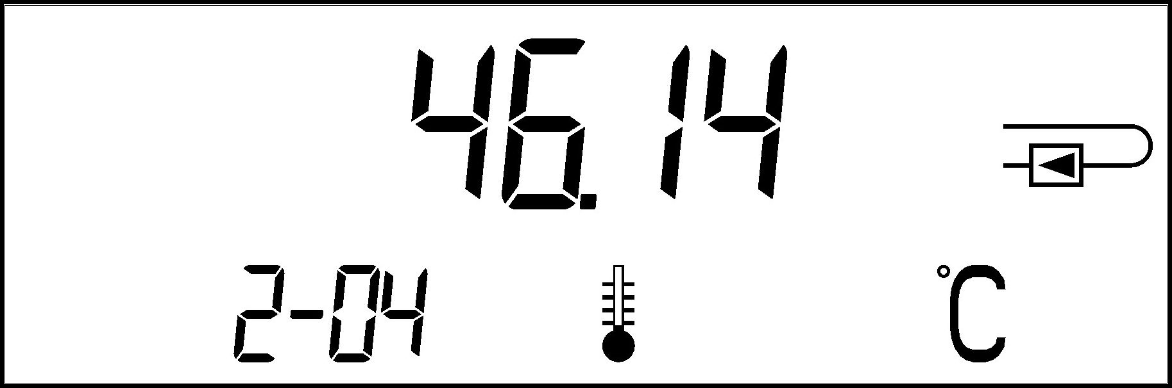  4) Teplota vo vratnej vetve v °C
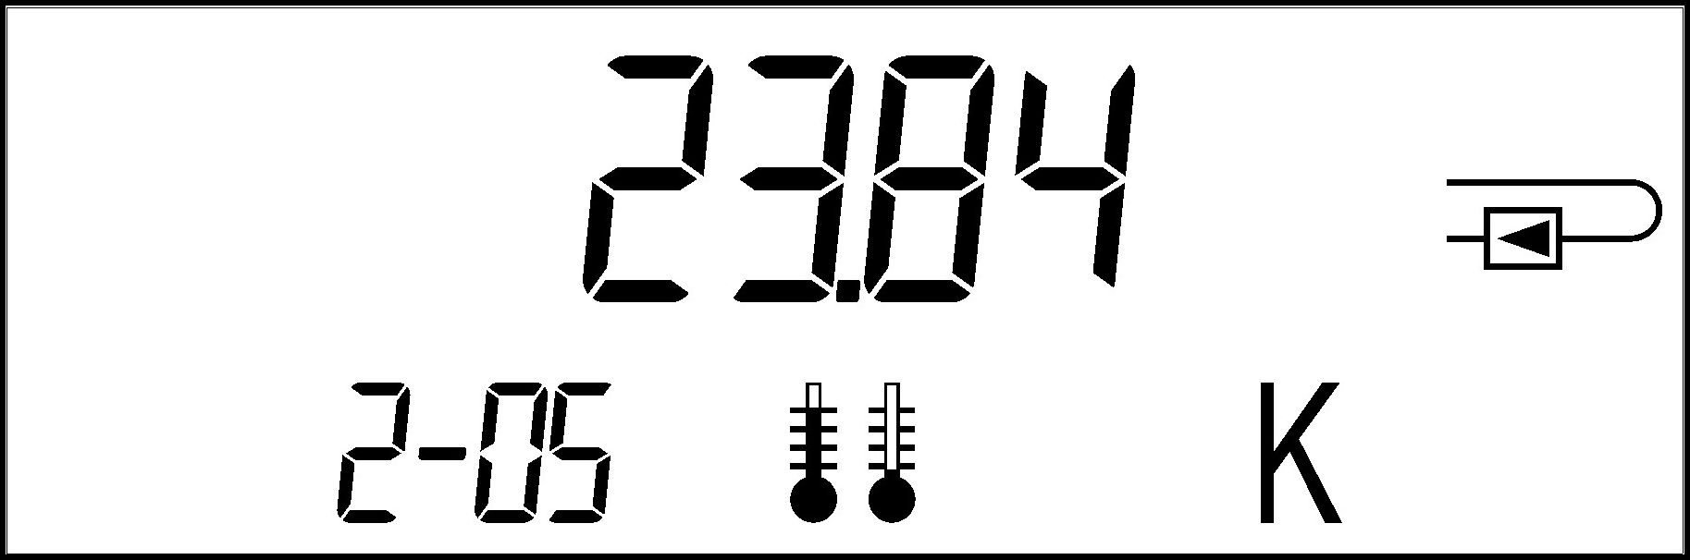  5) Teplotný rozdiel v K (Pri spätnom toku sa zobrazí záporná hodnota.) | 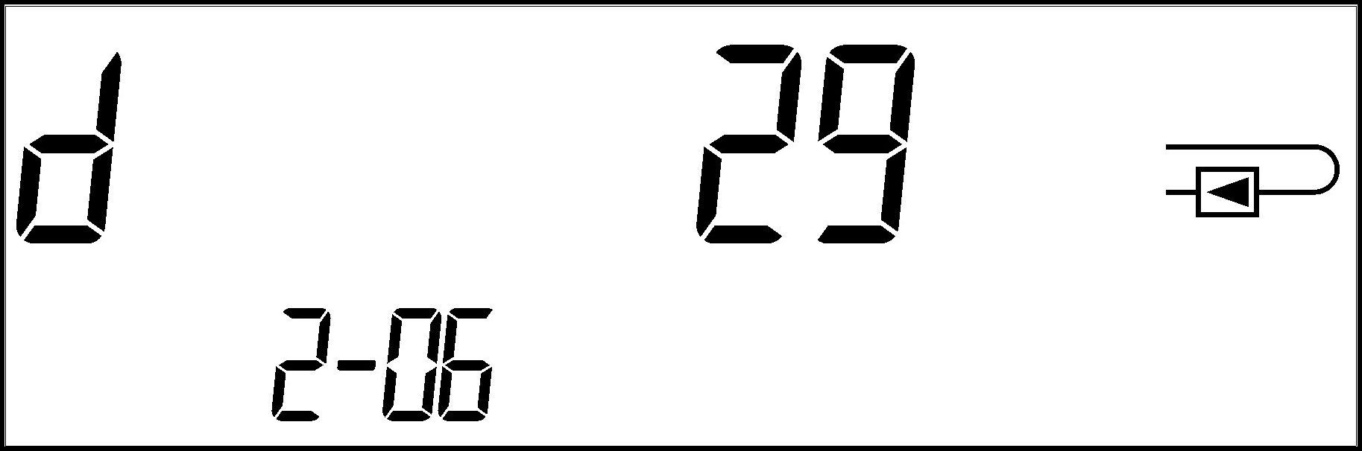  6) Pred uvedením do prevádzky:  Počet prevádzkových dní od dátumu 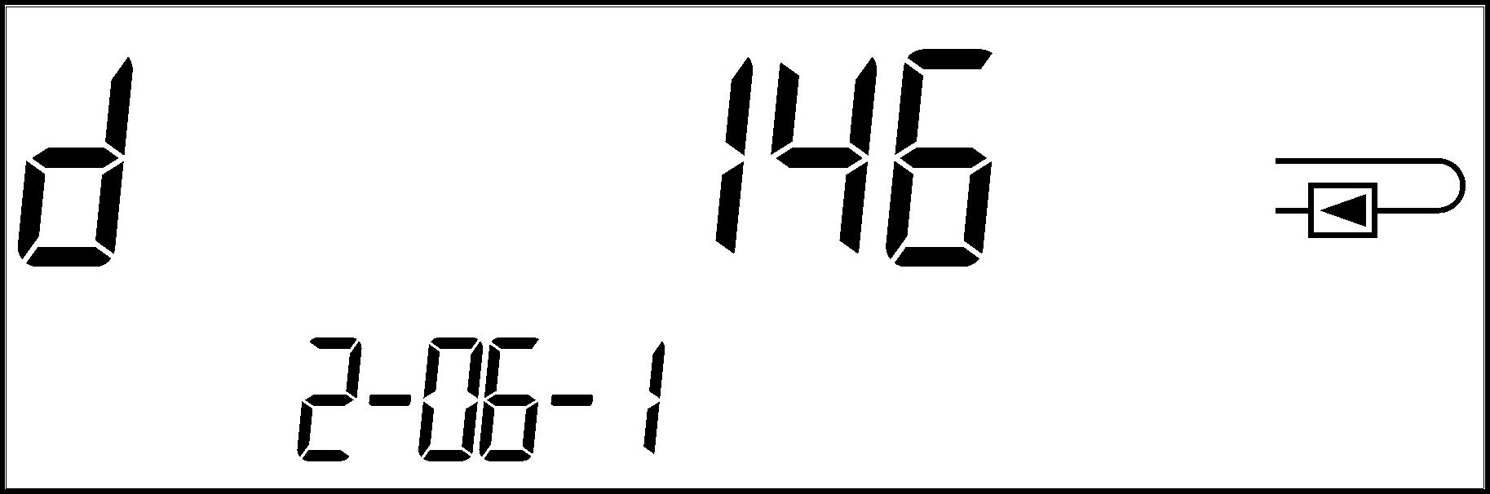  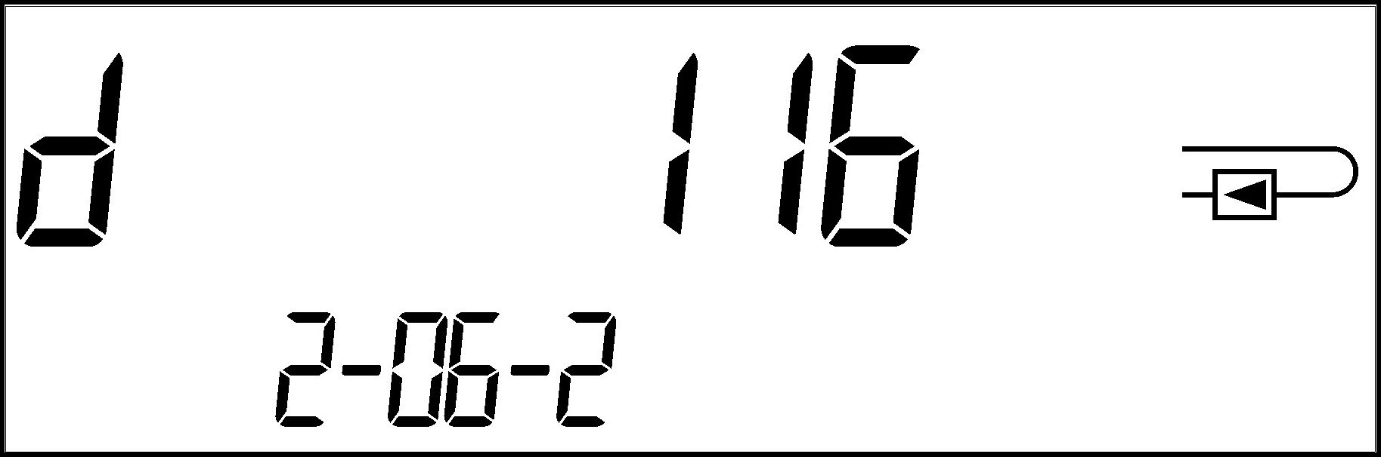  Po uvedení do prevádzky:  po dosiahnutí hodnoty energie > 10 kWh  počet dní od dátumu výroby striedavo s  počtom prevádzkových dní | 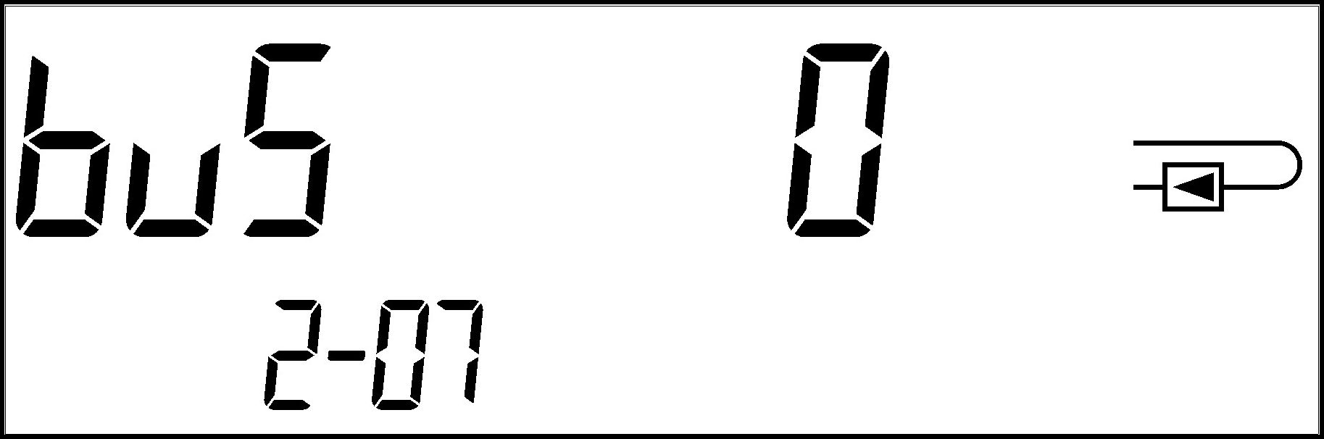  7) Adresa M-Bus | 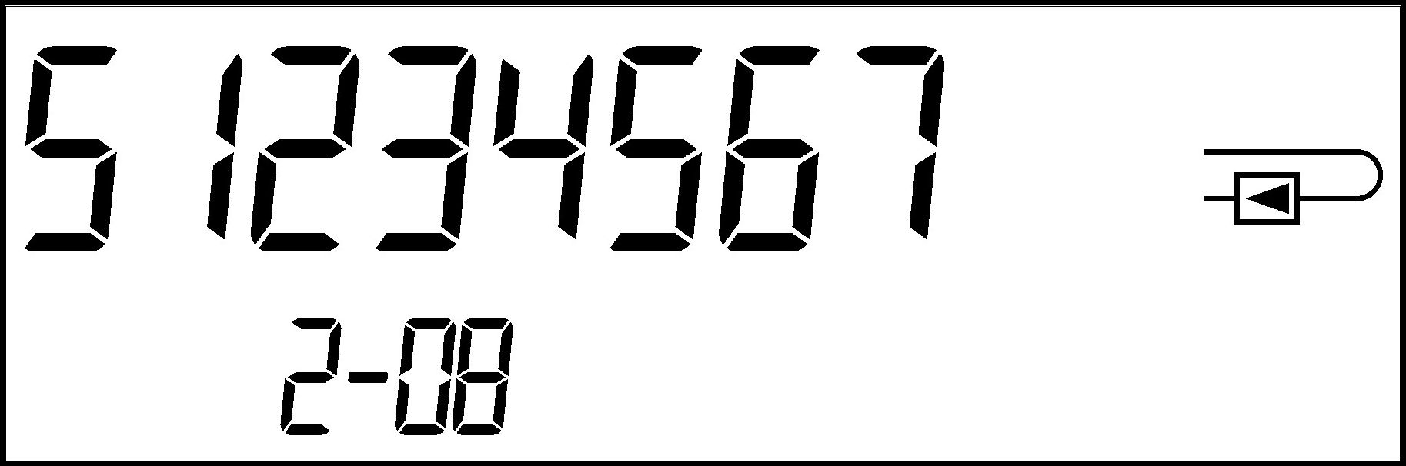  8) Sériové číslo
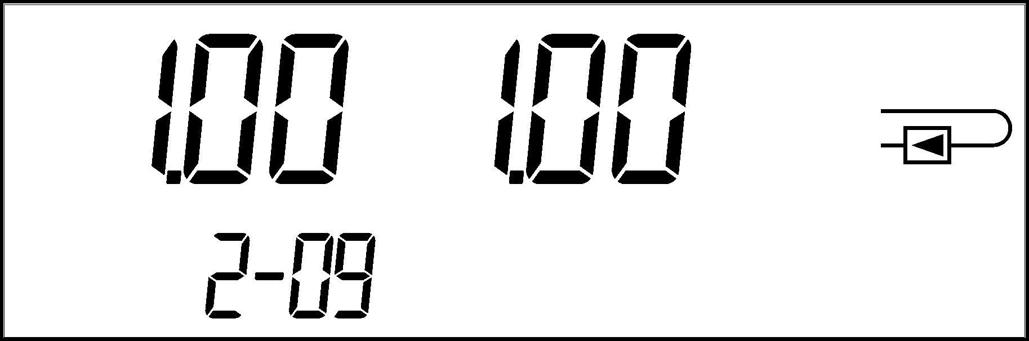
9) Verzia firmware

Tretia zobrazovacia úroveň / štatistická úroveň:

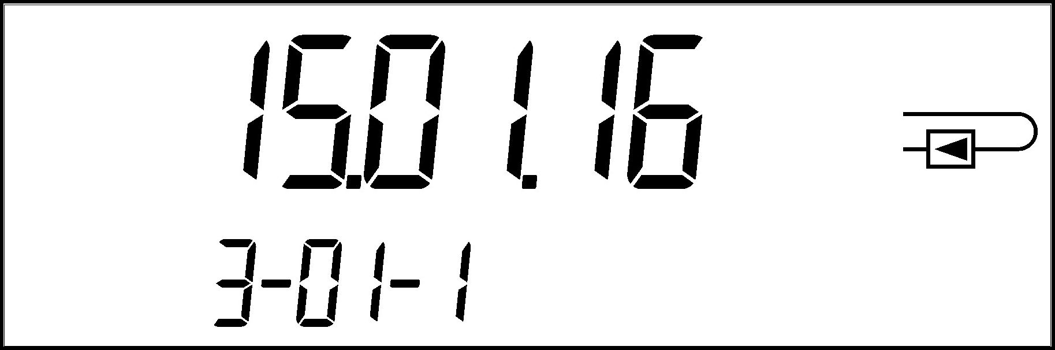  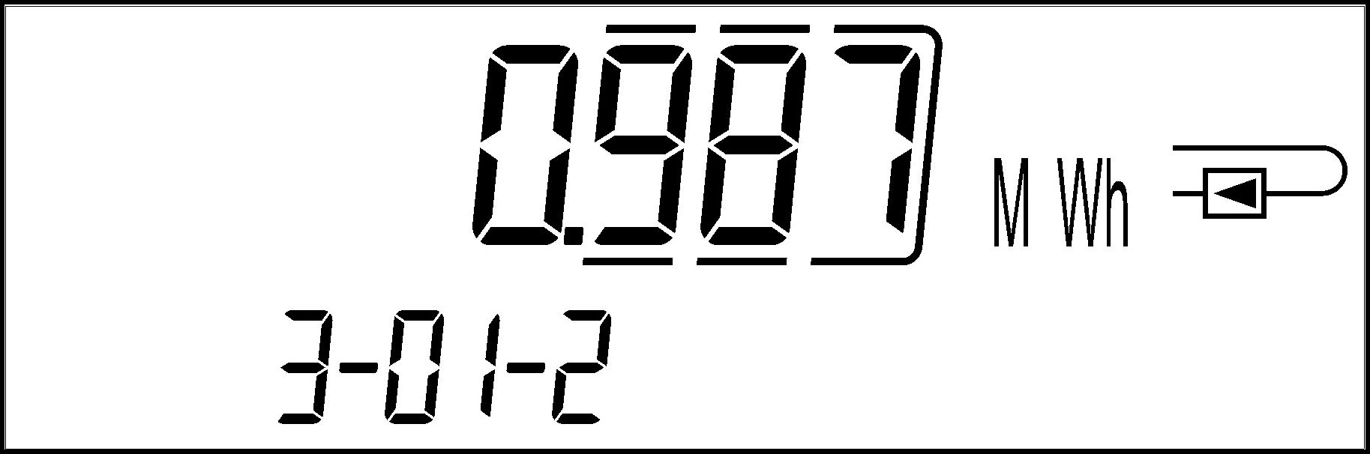  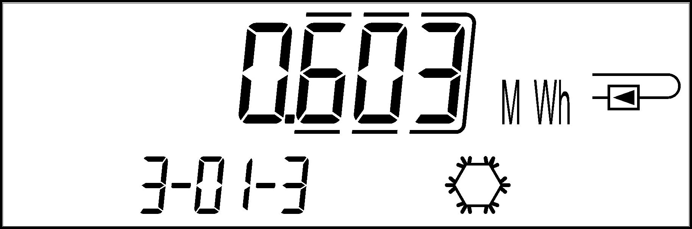 | 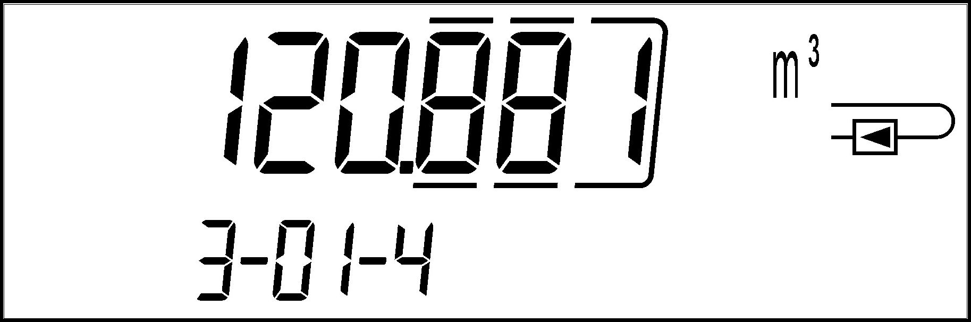  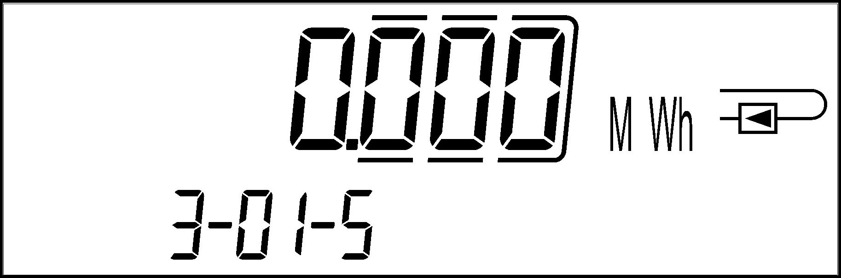  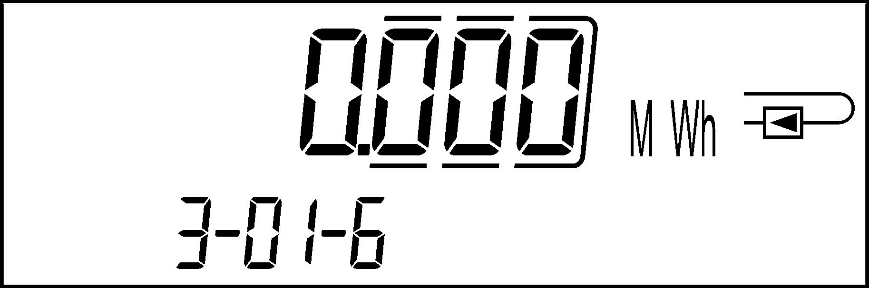 | 1) – 30) Polmesačné hodnoty:  Dátum sa zobrazuje striedavo so spotrebovaným množstvom energie na teplo, spotrebovaným množstvom energie na chlad, pretečeným objemom, hodnotou tarifného registra 1 a hodnotou tarifného registra 2. ¹⁾  (S vhodným modulom sú dostupné i 3 hodnoty impulzných vstupov. ²⁾)

Štvrtá zobrazovacia úroveň / štatistická úroveň:

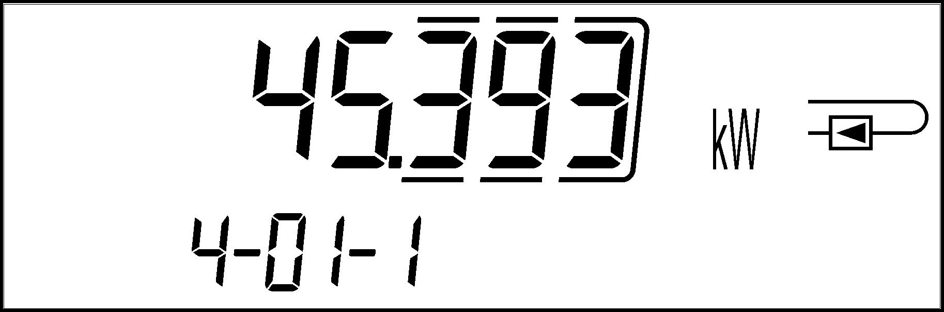  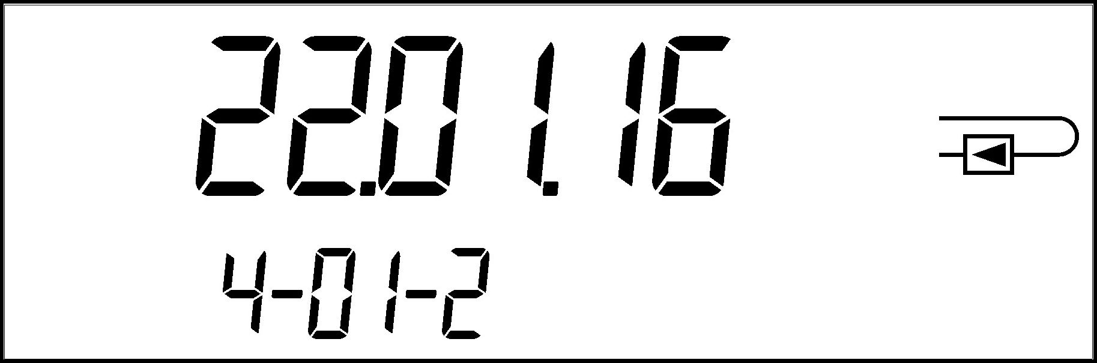  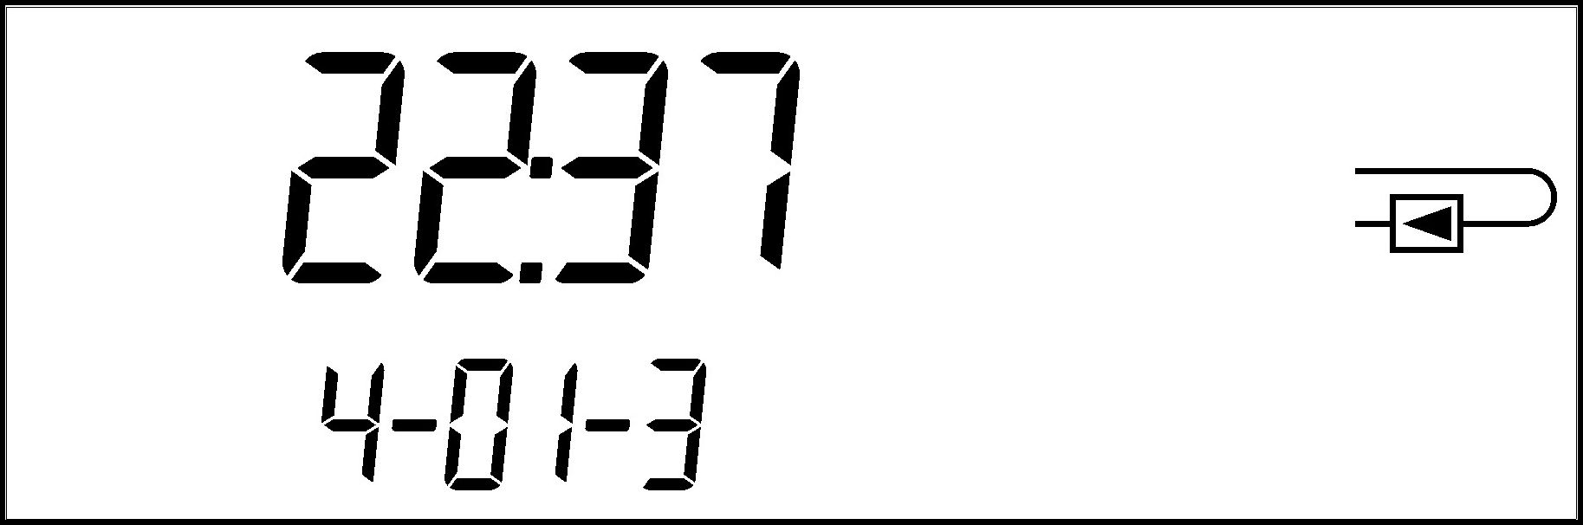  1) Maximálny výkon striedavo s časom a dátumom | 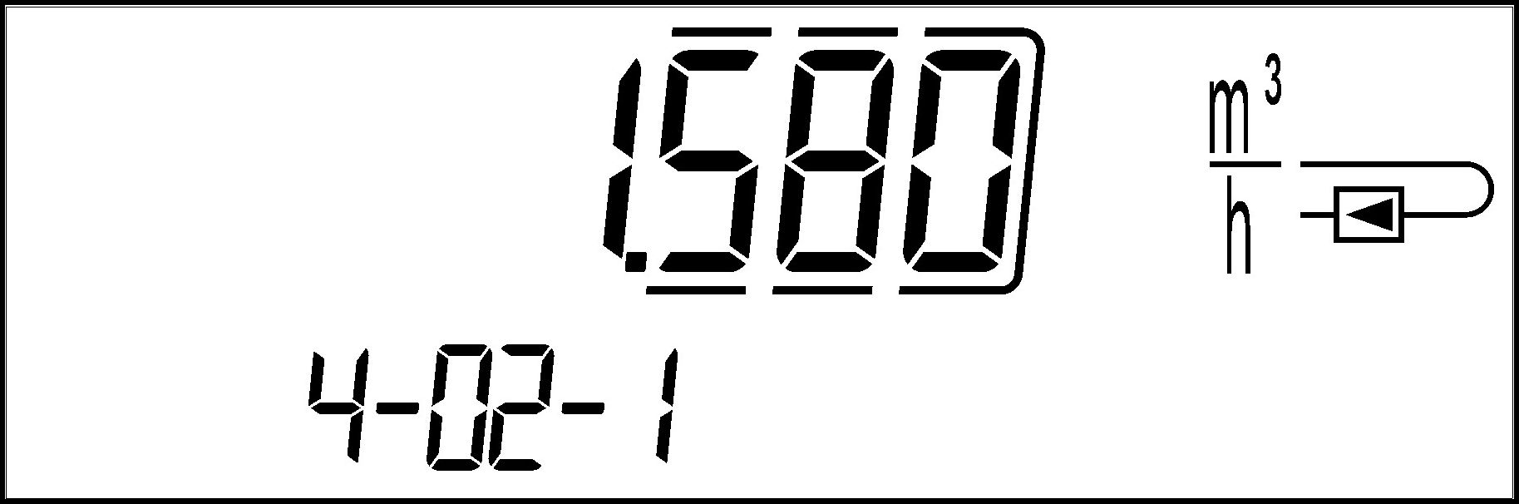  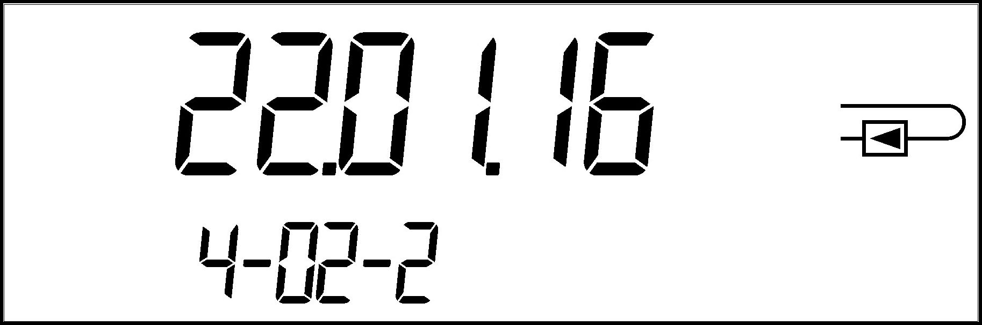  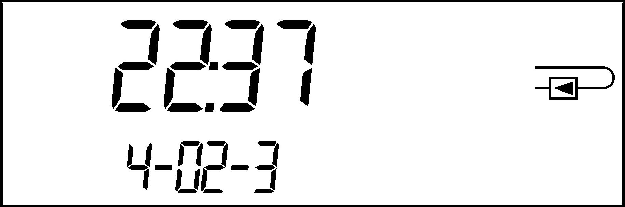  2) Maximálny prietok striedavo s časom a dátumom | 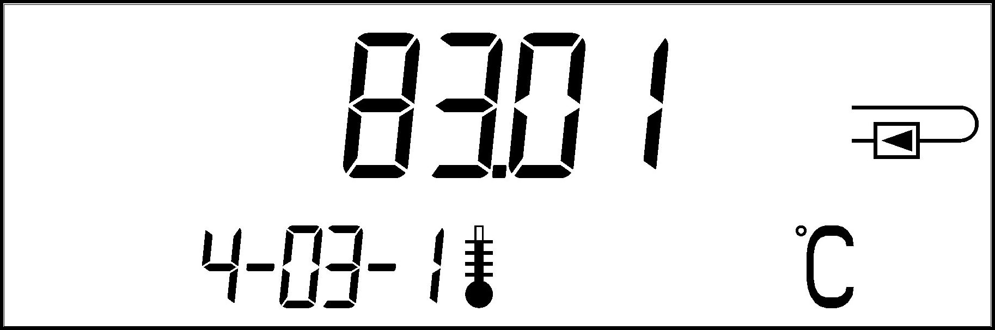  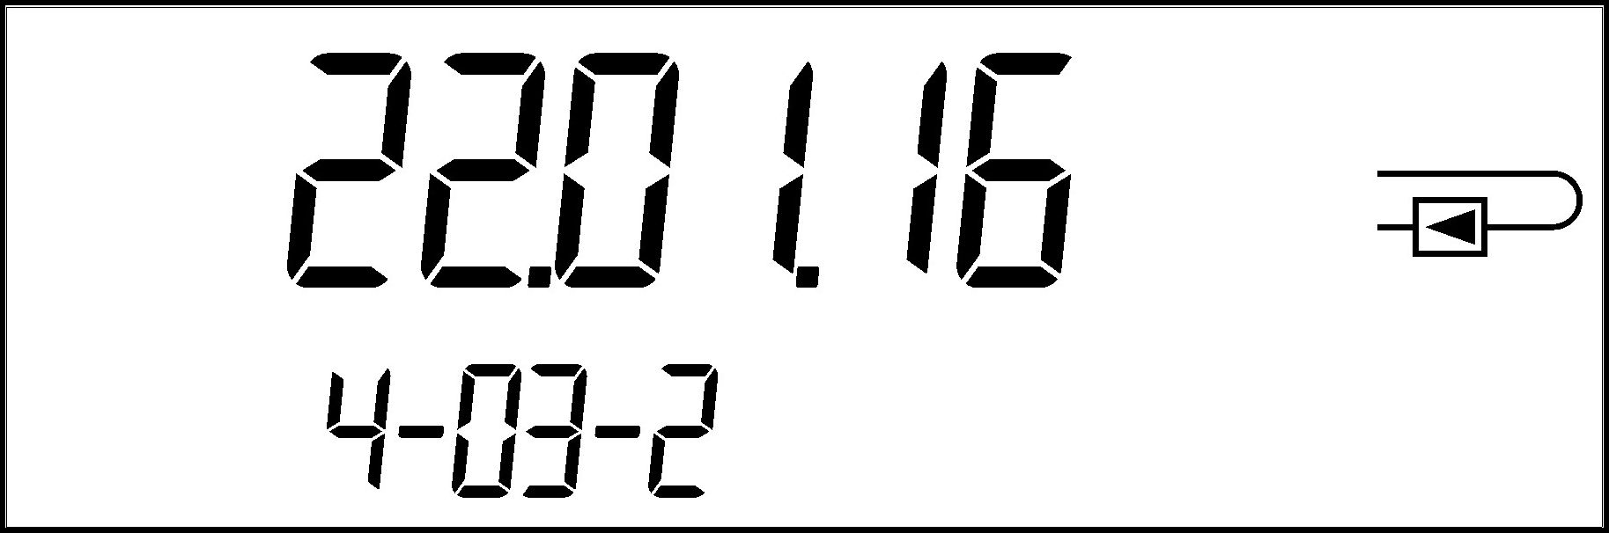  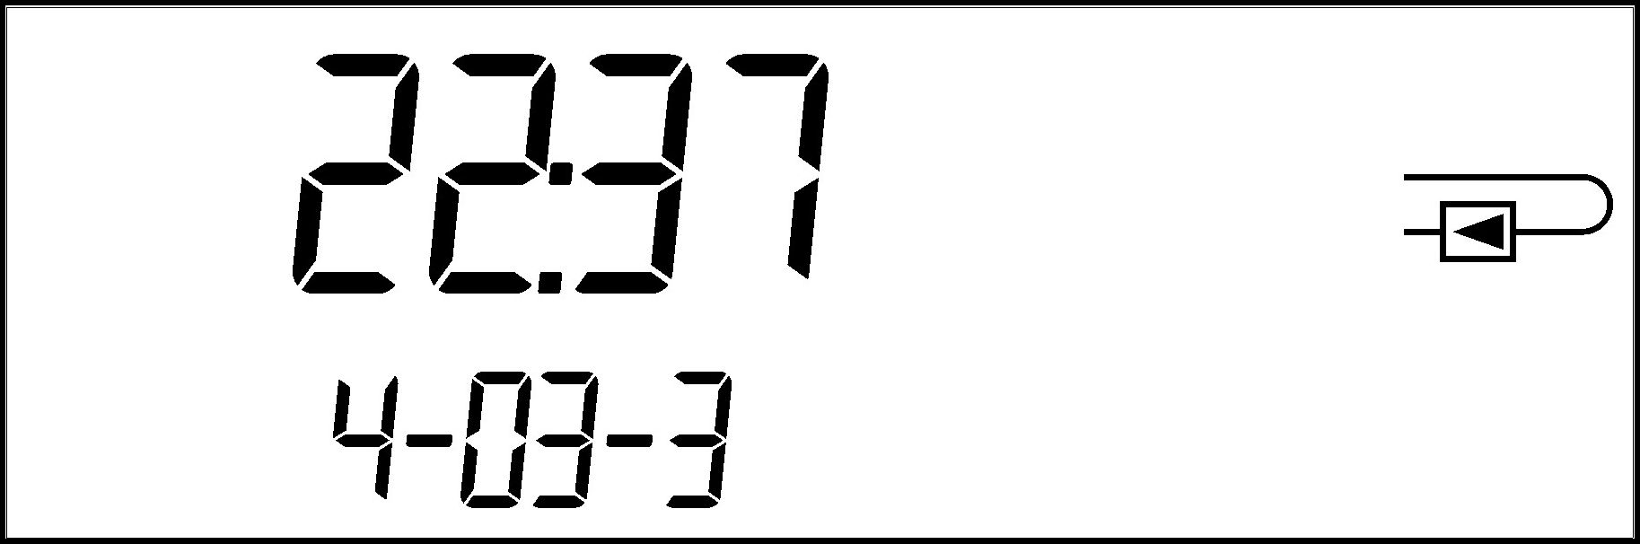  3) Maximálna teplota v prívodnej vetve striedavo s časom a dátumom | 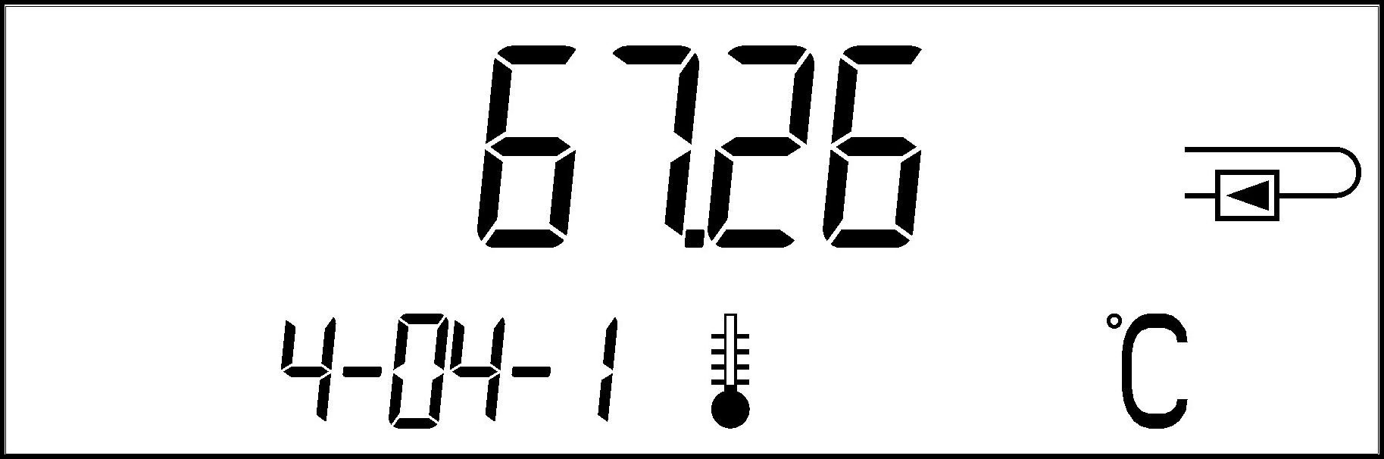  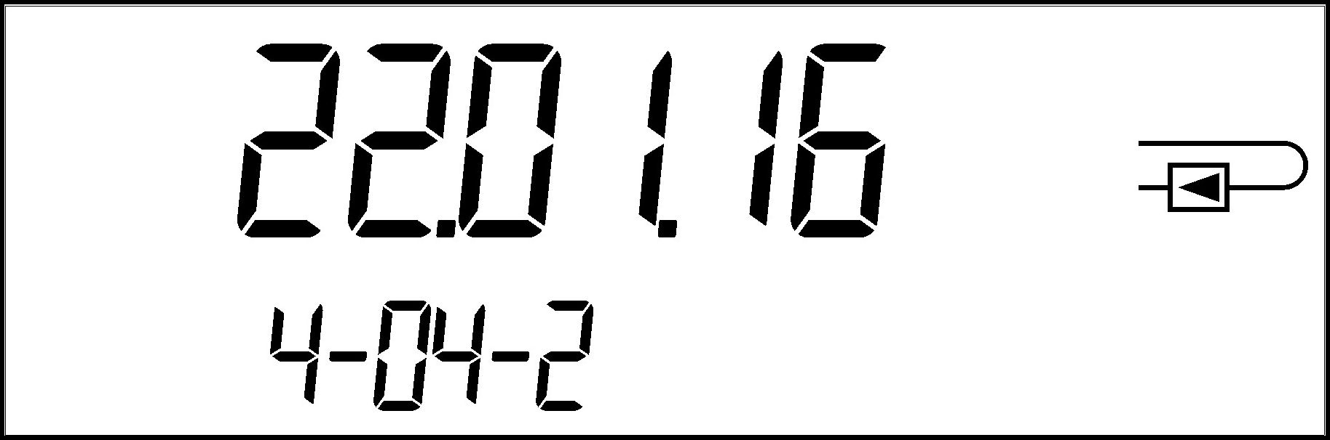  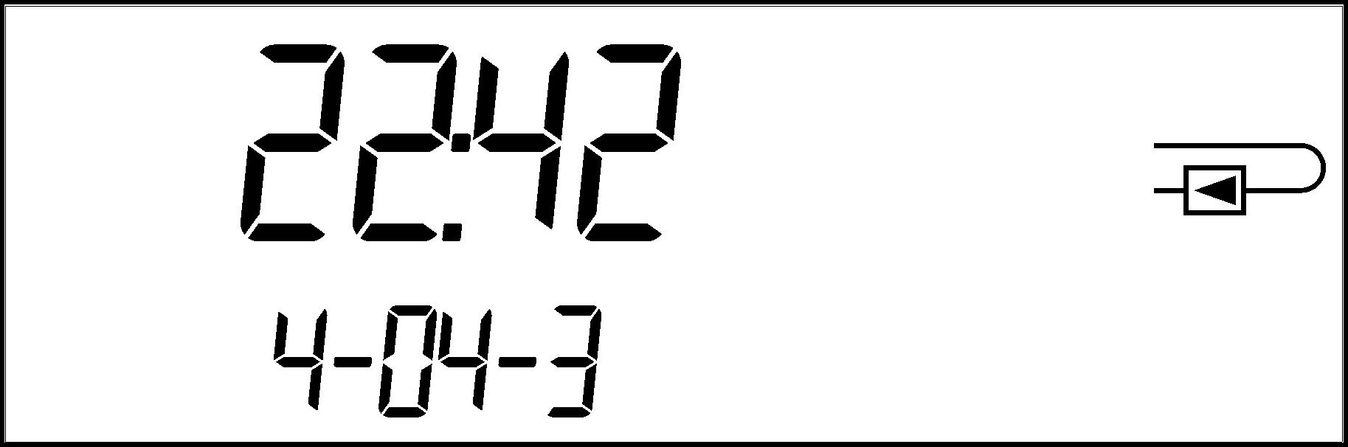  4) Maximálna teplota vo vratnej vetve striedavo s časom a dátumom
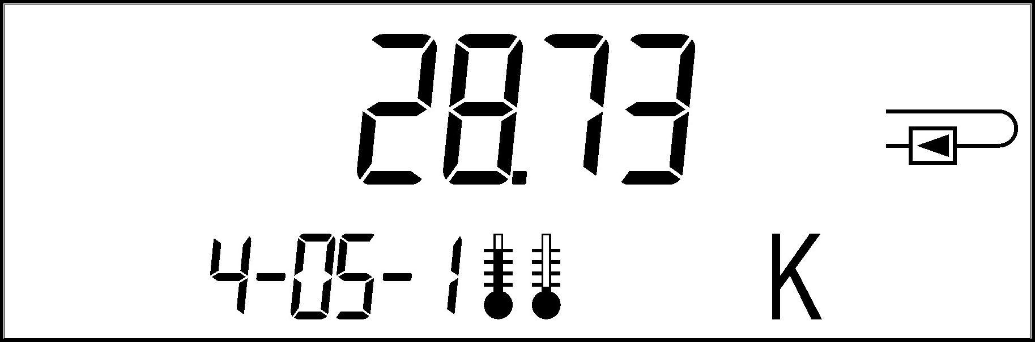
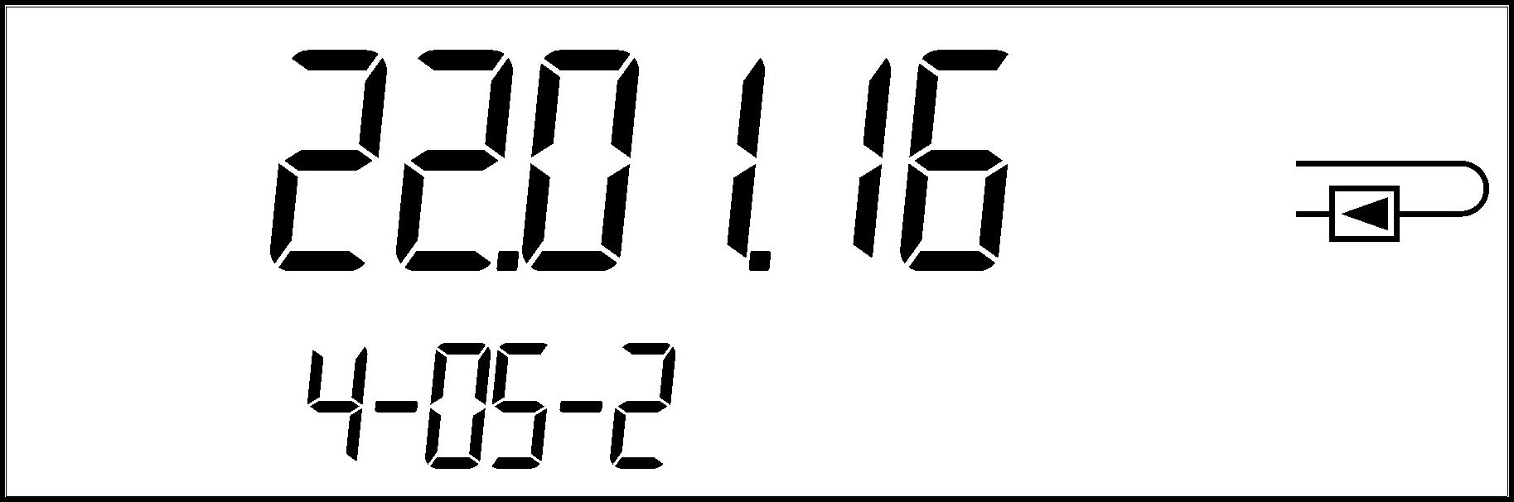
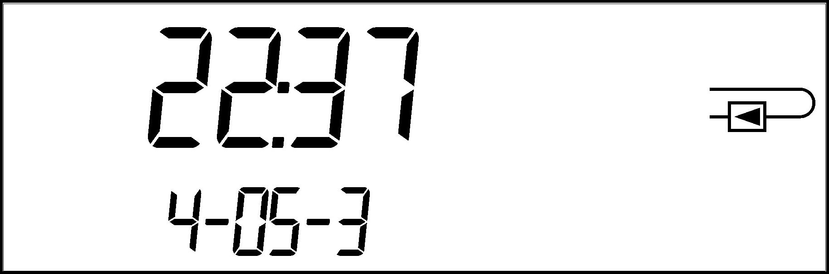
5) Maximálny teplotný rozdiel striedavo s časom a dátumom

Piata zobrazovacia úroveň / parametrizačná úroveň:

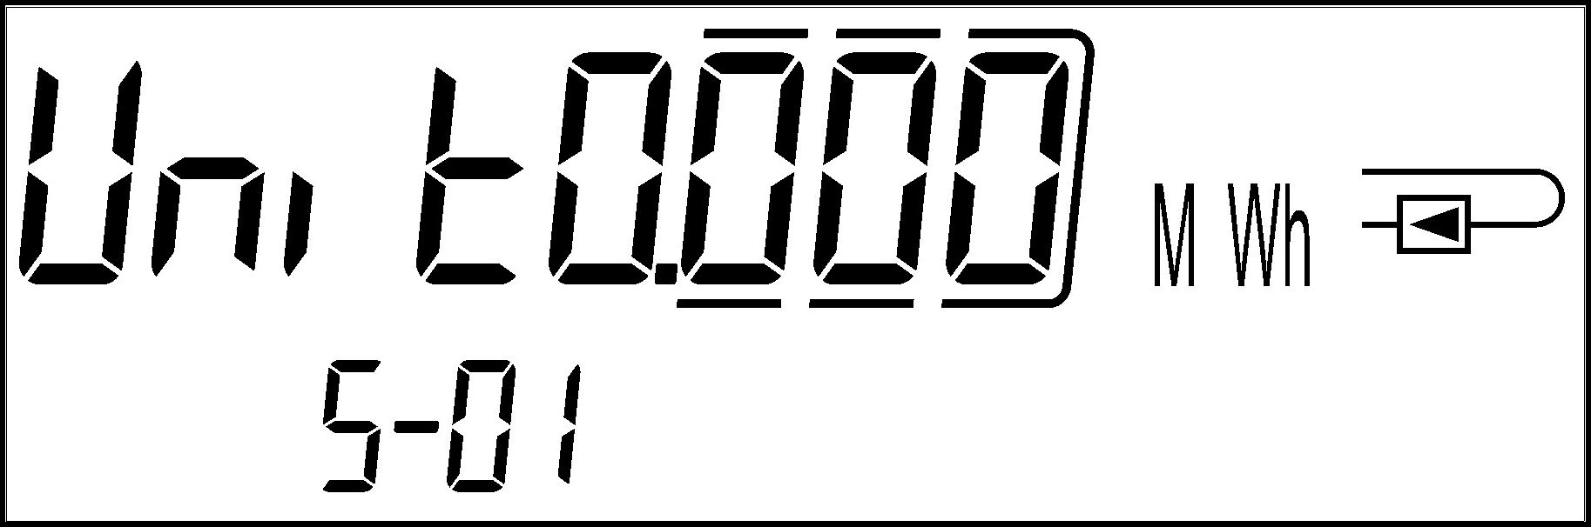  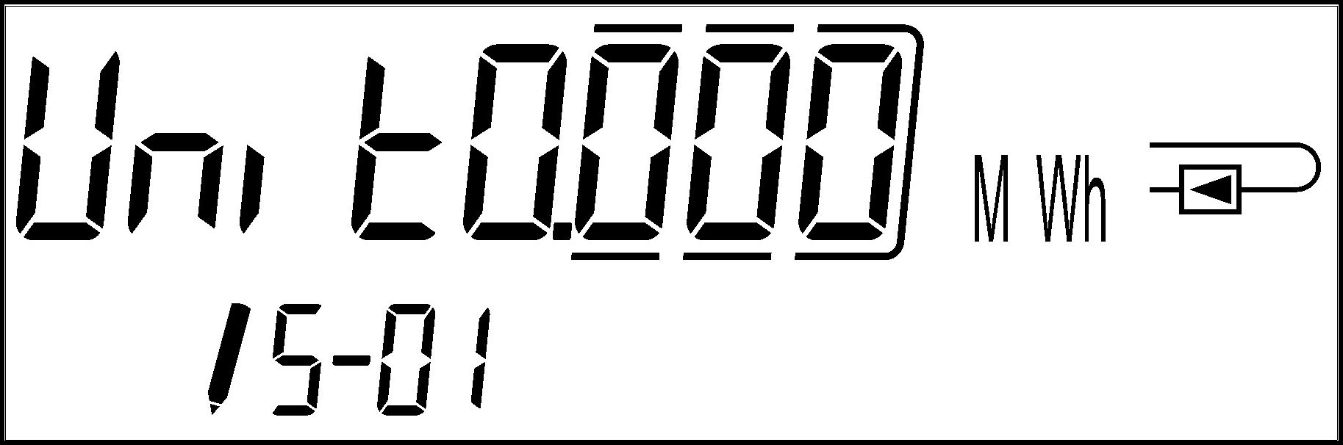  1) Parametrizácia „jednotky energie“ | 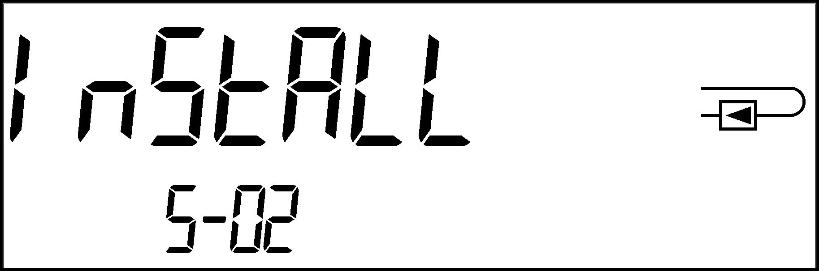  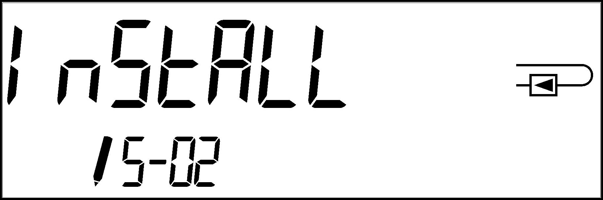  2) Parametrizácia  „miesta inštalácie“

Úroveň parametrizácie
a) Nasledujúce funkcie meračov je možné nastaviť jednorázovo manuálne pomocou tlačidla počítadla alebo prostredníctvom programu „Device Monitor“:
- Jednotka energie (kWh; MWh; GJ; MMBTU; Gcal)
- Miesto inštalácie (vstupná vetva, vratná vetva).

Tieto možnosti parametrizácie sú reálne iba v prípade, že spotrebované množstvo energie neprekročilo hodnotu 10 kWh. Pred uvedením merača do prevádzky je potrebné sa uistiť, že všetky funkcie merača sú nastavené podľa konkrétnych požiadaviek.

Manuálne nastavenie pomocou tlačidla:
Pre spustenie režimu úprav parametrizácie je nutné zvoliť príslušnú pozíciu v parametrizačnej úrovni a následne stlačiť tlačidlo na dobu 2-3 sekúnd. Cca po 2 sekundách sa v ľavom dolnom rohu LCD displeja zobrazí „editovacie pero“ (viď. obrázok). Po zobrazení editovacieho pera je nutné tlačidlo uvolniť. Následne začne blikať aktuálne zobrazenie.
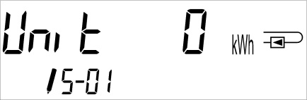

Krátkym stlačením tlačidla sa údaj prepne na ďalšiu navrhovanú hodnotu z možností. Dlhým stlačením tlačidla sa aktuálne zobrazený návrh hodnoty prijme. V prípade, že nebude potvrdený žiadny návrh, parametrizácia neprebehne a po skončení sa režim parametrizácie automaticky ukončí.

b) Nasledujúce hodnoty glykolu je možné kedykoľvek u mechanických meračov nastaviť prostredníctvom programu „Device Monitor“.
- Druh glykolu a jeho koncentrácia v médiu (etylenglykol; propylenglykol; 20 %; 30 %; 40 %; 50 %).

Detekcia prietoku
V prípade, že merač detekuje prietok, je v dolnom pravom rohu zobrazovaný nasledovný piktogram:
 | Prietok detekovaný

Prevádzkové podmienky
SensoStar
Maximálny rozsah qs/qp |  | 2:1
Trieda mechanického prostredia |  | M2
Elektromagnetická trieda |  | E2
Trieda prostredia |  | C
Trieda ochrany DFS |  | IP65
Menovitý tlak PN | bar | 16
Montážna poloha |  | Ľubovoľná, pokiaľ na typovom štítku nie je uvedený iný údaj
SensoStar s prietokomernou časťou mechanickou jednovtokovou alebo viacvtokovou
Teplotný rozsah, médium teplo | °C | 15–90
Teplotný rozsah, médium chlad | °C | 5–50 (qp 1,5 a qp 2,5)
SensoStar U s prietokomernou časťou ultrazvukovou
Teplotný rozsah, médium teplo | °C | 15–90  15–130, vysokoteplotné (150; maximálne 2000 h) (voliteľné)
Teplotný rozsah, médium chlad | °C | 5–50 (od qp 1,5 do qp 10)
Teplotný rozsah média  teplo / chlad | °C | 15–90, teplo  15–120, vysokoteplotné (voliteľné)  5–50, chlad
Počítadlo
Teplota prostredia | °C | 5–55 pri 95 % relatívnej vlhkosti vzduchu
Teplota počas prepravy | °C | -25–70 (po max. 168 h)
Teplota skladovania | °C | -25–55
Trieda ochrany |  | IP65

Komunikačné moduly a rozhrania

Optické (infračervené) rozhranie
Komunikácia cez optické rozhranie prebieha prostredníctvom optickej hlavice a programu „Device Monitor“.
Optická odčítacia hlavica a program sú k dispozícii ako príslušenstvo.
Optické rozhranie ( v zmysle EN 13757-3) sa aktivuje automaticky priložením odčítacej hlavice.
Prenosová rýchlosť je 2400 Baud.
Po aktivácii optického rozhrania je možné s meračom komunikovať počas nasledujúcich 4 sekúnd. Po každej komunikácii zostane merač po dobu 4 sekúnd otvorený pre ďalšiu komunikáciu. Ak v priebehu tejto doby nie je prijatá požiadavka na komunikáciu a neprebehne ani opätovné stlačenie tlačidla, rozhranie sa deaktivuje.
Počet odpočtov cez optické rozhranie v priebehu jedného dňa je obmedzený. Počet odčítaní cez optické rozhranie je obmedzený na 4 odpočty denne. Nevyužitá denná kapacita odpočtov sa automaticky kumuluje a tým zvyšuje možnosť komunikácie počas nasledujúceho obdobia.

Doplnkové komunikačné rozhrania

Typ a popis jednotlivých doplnkových komunikačných rozhraní je uvedený v návode na obsluhu „Komunikačné rozhranie S3(C)“.
Pre dodatočné doplnenie komunikačných rozhraní je potrebné prerušiť montážnu lepenú plombu počítadla a počítadlo otvoriť. V prípade otvoreného počítadla musia byť dodržané požiadavky ESD v zmysle EN61340-5-5.

Otvorenie počítadla:
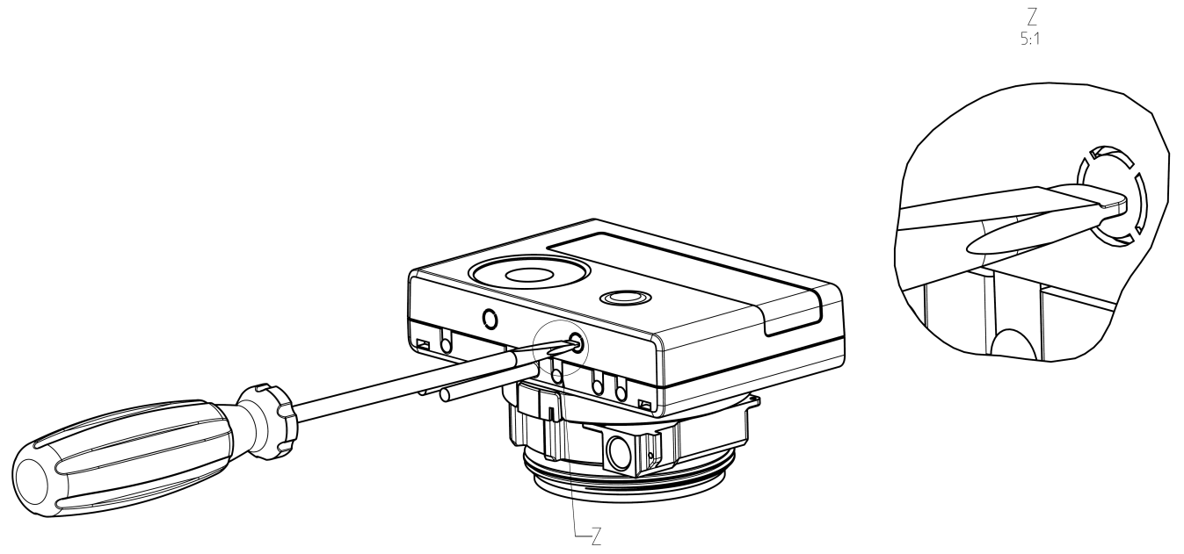
Pomocou skrutkovača so širokým hrotom (4-5 mm) zatlačiť smerom dnu oba okrúhle zlomové body, ktoré sú umiestnené nad priechodkami káblov, (viď obrázok 1).

Obr.1

Následne zasunúť pod uhlom cca 45°skrutkovač do jedného z otvorov a opatrne skrutkovač posunúť smerom hor na uhol 90° (obr.2). Tým je čiastočne uvoľnená horná časť krytu počítadla. Tú istú operáciu vykonať v druhom otvore. Po uvoľnení i druhého otvoru odstrániť hornú časť krytu.

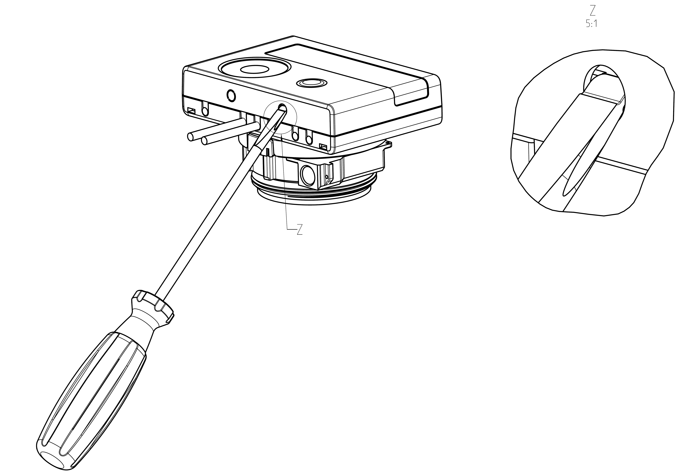
Obr.2

Modul komunikačného rozhrania osadiť na miesto určené na doske počítadla. Odstrániť záslepky z káblových priechodiek a vložť do nich káble komunikačného modulu.
Po montáži modulu počítadlo uzatvoriť a opatriť nalepovacou montážnou plombou, ktorá je súčasťou dodávky modulu komunikačného rozhrania. Plombu prelepiť cez pôvodnú porušenú plombu. Nálepku s čiarovým kódom možno použiť na dokumentačné účely

Výmena batérie
Batériu merača môže meniť iba oprávnená osoba. Pri výmene používať iba originálne batérie. Použité batérie likvidovať spôsobom šetrným k životnému prostrediu.
Pri výmene batérie je potrebné otvoriť počítadlo merača (postup uvedený v bode 10.2).
Po výmene batérie počítadlo uzatvoriť a opatriť nalepovacou montážnou plombou, ktorá je súčasťou dodávky batérie. Plombu prelepiť cez pôvodnú porušenú plombu. Nálepku s čiarovým kódom možno použiť na dokumentačné účely

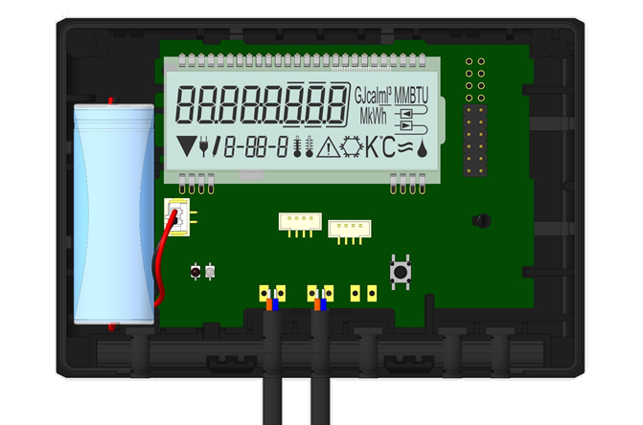

Pripojenie sieťového zdroja
Pre externé napájanie je nutné použiť napájací zdroj určený pre daný typ merač tepla, tepla/chladu.
Pre pripojenie sieťového zdroja otvoriť počítadlo merača (viď bod 10.2). Vybrať batériu z počítadla a pripojiť ju k zásuvke batérie na sieťovom zdroji. Zaistiť sieťový zdroj napájania proti otvoreniu pomocou jednej z priložených nalepovacích plômb. Nálepku s čiarovým kódom možno použiť na dokumentačné účely. (Batéria zaistí napájanie v prípade výpadku prúdu.)
Napájací kábel (A) má dva konektory; jeden konektor zasunúť do zásuvných miest na ľavej strane obvodovej dosky. Po odstránení záslepky viesť kábel cez priechodku umiestnenú vľavo pri pohľade na merač spredu. Druhý konektor je potrebné pripojiť k zásuvke batérie na doske.

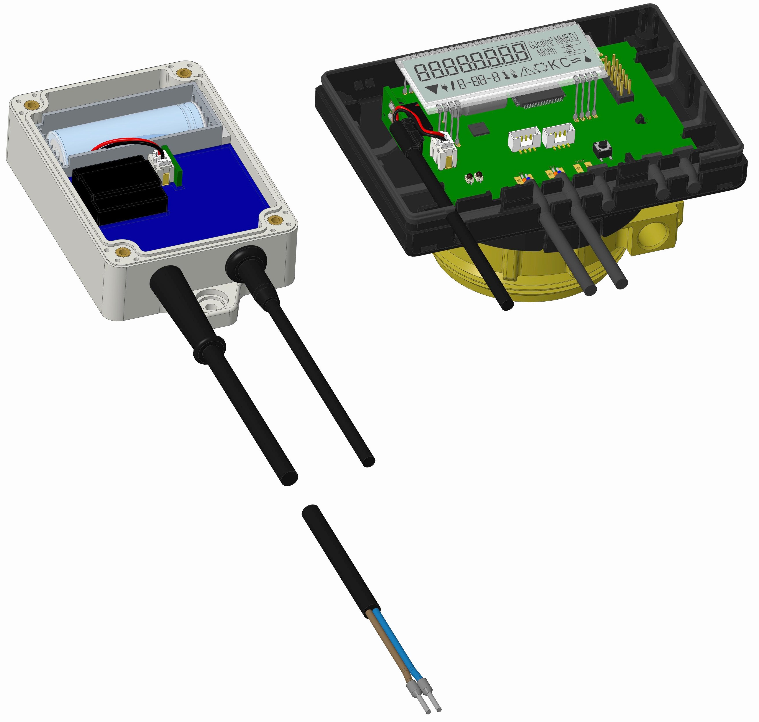

A

A

Sieťový zdroj

Sieťový zdroj môže zapájať iba elektrotechnik s oprávnením pracovať na zariadení s napätím 230 V.
Keď prístroj detekuje externé napätie, objaví sa na displeji vľavo dole symbol sieťovej zástrčky.
Uzavrieť počítadlo. Po montáži sieťového zdroja musí byť merač zabezpečený technikom proti manipulácii nalepovacou plombou priloženou k sieťovému zdroju (prelepiť cez znehodnotenú plombu). Nálepku s čiarovým kódom možno použiť na dokumentačné účely


Chybové hlásenia
Pokiaľ prístroj zistil chybu, zobrazí sa na displeji symbol upozornenia.
Presnejšiu informáciu o chybe možno zistiť v prvej zobrazovacej úrovni v bode 6 "Zobrazenie upozornení"
Kód upozornenia sa tu striedavo zobrazuje v binárnom a hexadecimálnom tvare.
Prístroj rozpozná osem možných príčin, ktoré sa môžu vyskytnúť kombinovane:

Hexadecimálne zobrazenie | Popis | Binárne zobrazenie
H 80 | Slabá batéria | 1 na prvom mieste
H 40 | Reset | 1 na druhom mieste
H 20 | Chyba elektroniky | 1 na treťom mieste
H 10 | Chyba v systéme merania piretoku | 1 na štvrtom mieste
H 08 | Teplotný snímač 2, skrat | 1 na piatom mieste
H 04 | Teplotný snímač 2, prerušenie kábla | 1 na šiestom mieste
H 02 | Teplotní snímač 1, skrat | 1 na siedmom mieste
H 01 | Teplotní snímač 1, prerušenie kábla | 1 na ôsmom mieste
„Teplotný snímač 1“ je pri pohľade spredu pravý teplotný snímač.

Príklad: Teplotný snímač 1, prerušenie kábla
Upozornenieí | Slabá batéria | Reset | Chyba elektroniky | Chyba v systéme merania prietoku | Teplotný snímač 2, skrat | Teplotný snímač 2, prerušenie kábla | Teplotný snímač 1, skrat | Teplotný snímač 1, prerušenie kábla | Zobrazenie zmeny upozornení  hexadecimálne (LCD)
Bit upozornenie | 7 | 6 | 5 | 4 | 3 | 2 | 1 | 0 | Zobrazenie zmeny upozornení  hexadecimálne (LCD)
Umiestnenie displeja | 1 | 2 | 3 | 4 | 5 | 6 | 7 | 8 | Zobrazenie zmeny upozornení  hexadecimálne (LCD)
Zobrazenie zmeny upozornení
binárne (LCD)
V prípade, že sa pri štandardnom zobrazovaní kumulovaného množstva energie na displeji zobrazí , s výnimkou upozornení:
- Slabá batéria (H 80)
- Reset (H 40)
- Chyba v systému merania prietoku (H 10 – vzduch v meracej trubici u ultrazvukových meračov),
merač je nutné vymeniť a odoslať výrobcovi.

Popis upozornení
Zobrazenie | Upozornenie | Účinok | Možná príčina
H 80 | Slabá batéria | Žiadny vplyv na výpočet | Nepriaznivé podmienky prostredia; dlhodobo v prevádzke
H 40 | Reset | Žiadny vplyv na výpočet | Elektromagnetická kompatibilita, elektromagnetické poruchy
H 20 | Chyba elektroniky | Neexistuje výpočet energie. Register energie sa nemení. | Chybná elektronická súčiastka, chyba na doske plošných spojov
H 10 | Chyba v systéme merania prietoku | Neprebiehajú žiadne výpočty. Registre pre pretečený objem a spotrebované množstvo energie sa nemenia. | Všeobecne: Pripojovací kábel medzi prietokomernou časťou a počítadlom je poškodený;  Ultrazvuková prietokomerná časť:  Vzduch v systéme; znečistený snímač prietoku;  Mechanická prietokomerná časť:  Chyba snímania prietoku
H 08 / H 04 / H 02 / H 01 | Teplotný snímač 2 nebo 1: Skrat/prerušenie kábla | Deto jako u chybnej elektroniky | Poškodený kábel snímača

Výrobca
Engelmann Sensor GmbH
Rudolf-Diesel-Str. 24-28
69168 Wiesloch-Baiertal
Germany

Tel.: +49 (0)6222-9800-0
Fax: +49 (0)6222-9800-50
E-mail: info@engelmann.de
www.engelmann.de

